**PROJETO DE GESTÃO TERRITORIAL DO MUNICÍPIO DE CARUARU**

Convênio: UFPE (LACAD; GEOLAB) /PMC



**RELATÓRIO TÉCNICO DO SISTEMA DE DRENAGEM URBANA DA CIDADE DE CARUARU-PE**

Caruaru – PE

Março de 2020

**Diagnóstico do sistema de drenagem urbana:**

**Caracterização das microbacias hidrográficas do Salgado, Salgadinho, Vila do Aeroporto e reconhecimento dos pontos de inundação, alagamento e desmoronamento da zona urbana de Caruaru.**

|  |  |
| --- | --- |
| **Organizadores**: | Dr. Artur Paiva Coutinho |
|  | Marcelo Carlos de Oliveira Silva |
| **Estagiárias**: | Gisely Leite de Oliveira Silva |
|  | Josielly Braz da Silva |

Caruaru – PE

Março de 2020

# APRESENTAÇÃO

O presente documento é objeto do convênio firmado entre a Prefeitura Municipal de Caruaru e a Universidade Federal de Pernambuco (UFPE) através da interveniente financeira Fundação de Apoio ao Desenvolvimento da UFPE (FADE/UFPE), em 2018. Abrange em sua totalidade a base de dados cadastrais no meio urbano como instrumento de planejamento territorial e a modelagem da drenagem urbana.

Sabe-se que periodicamente o município de Caruaru sofre com enchentes nos períodos de chuvas intensas e a população mais afetada é a que vive às margens do Rio Ipojuca e seus afluentes, principalmente na zona urbana. Para mitigar os danos causados pelas enchentes é necessário um planejamento urbano para as áreas de risco afim de analisar os perigos envolvidos na ocupação de áreas sujeitas a inundações, nos períodos muito chuvosos (CIRILO *et al.*, 2014).

O conteúdo deste relatório contempla a caracterização das microbacias hidrográfica do Salgado, Salgadinho e Vila do Aeroporto apresentando a classificação de uso e ocupação do solo, a rede hidrográfica, a área da microbacia, fotos das visitas *in loco* e o dimensionamento do canal no que diz respeito à drenagem urbana. Contém, também, a rede hidrográfica do bairro Nova Caruaru. Por fim, apresenta uma proposta de mudança da feira de Caruaru para uma nova localidade, bem como, os custos com corte e aterro para a terraplanagem do local. De uma forma resumida o quadro 1 que apresenta os tópicos que serão abordados no presente relatório.

**Quadro 1:** Abordagens tratadas no relatório em questão.

|  |
| --- |
| CLASSIFICAÇÃO DE IMAGENS PARA QUALIFICAÇÃO DO USO DO SOLO URBANO |
| CLASSIFICAÇÃO DE IMAGENS PARA DEFINIÇÃO DE ÁREAS DE RISCO |
| ORGANIZAÇÃO DA HIDROGRAFIA |
| ANÁLISE DA CAPACIDADE ATUAL DA DRENAGEM |
| SIMULAÇÕES DE IMPACTOS E INUNDAÇÕES |
| PROPOSTAS PARA MELHORIA DO SISTEMA DE DRENAGEM |
| PROPOSTA PARA MUDANÇA DA FEIRA DE CARUARU PARA NOVA LOCALIDADE |

Fonte: GEOLAB (2020).

**SUMÁRIO**

1 APRESENTAÇÃO 3

2 CLASSIFICAÇÃO DE IMAGENS PARA QUALIFICAÇÃO DO USO DO SOLO URBANO 5

3 CLASSIFICAÇÃO DE IMAGENS PARA DEFINIÇÃO DE ÁREAS DE RISCO 10

3.1 CONDIÇÕES METEOROLÓGICAS DE CARUARU 10

3.1.1 CHUVA E UMIDADE RELATIVA DO AR 10

3.1.2 TEMPERATURA 10

3.2 PONTOS DE INUNDAÇÃO E ALAGAMENTO DE CARUARU 12

4 ORGANIZAÇÃO DA HIDROGRAFIA 2

4.1 ESTUDO HIDROLÓGICO 2

4.1.1 TEMPO DE CONCENTRAÇÃO E EQUAÇÕES DE CHUVAS INTENSAS (IDF) 2

4.2 ESTUDO HIDROGRÁFICO 3

5 ANALISE DA CAPACIDADE ATUAL DA DRENAGEM 14

5.1 VERIFICAÇÃO *IN SITU* 14

5.1.1 CANAL DO SALGADO 14

5.1.2 CANAL DO SALGADINHO 21

6 SIMULAÇÕES DE IMPACTOS E INUNDAÇÕES 31

6.1 PONTOS DE INUNDAÇÃO, ALAGAMENTO E DESMORONAMENTO NA ZONA URBANA DE CARUARU 31

7 PROPOSTA PARA MELHORIA DO SISTEMA DE DRENAGEM 33

7.1 DIMENSIONAMENTO DOS CANAIS 33

7.1.1 CANAL DO SALGADO 33

7.1.2 CANAL DO SALGADINHO 33

7.1.3 CANAL DA VILA DO AEROPORTO 33

8 PROPOSTA PARA MUDANÇA DA FEIRA DE CARUARU PARA NOVA LOCALIDADE 34

8.1 CONTEXTUALIZAÇÃO 34

8.2 PROCESSAMENTO DOS DADOS 35

8.3 DISGNÓSTICO DE CORTE E ATERRO 36

8.4 PARECER TÉCNICO 39

9 CONSIDERAÇÕES FINAIS 40

REFERÊNCIAS 41

# CLASSIFICAÇÃO DE IMAGENS PARA QUALIFICAÇÃO DO USO DO SOLO URBANO

De acordo com o Instituto Brasileiro de Geografia e Estatística (IBGE) (2013), o conhecimento sobre o uso e ocupação do solo tem inquestionável relevância no tocante à necessidade de garantir sua sustentabilidade diante das questões ambientais, sociais e econômicas. A microbacia do Salgado apresenta nas proximidades do exutório o predomínio de ocupação residencial com ruas pavimentadas (calçamento e asfalto), e uma parte, em menor proporção, de ruas sem pavimentação, a predominância é de vegetação rasteira, telha cerâmica e solo marrom. A microbacia do Canal do Salgadinho apresenta, ao longo de sua extensão, a maioria das ruas pavimentadas (calçamento e asfalto), e uma parte menos significativa de ruas sem pavimentação, a predominância é de vegetação rasteira, telha cerâmica e solo amarelo. Por sua vez, a microbacia da Vila do Aeroporto apresenta poucas ruas pavimentadas, onde a maior porcentagem de asfalto encontra-se no aeroporto Oscar Laranjeira. A predominância é de vegetação rasteira, telha cerâmica e terra vermelha. As Figuras 1, 2 e 3 mostram a distribuição do uso e ocupação do solo nas microbacias deste diagnóstico.

**Figura 1**: Uso e ocupação do solo da microbacia do Canal do Salgado.

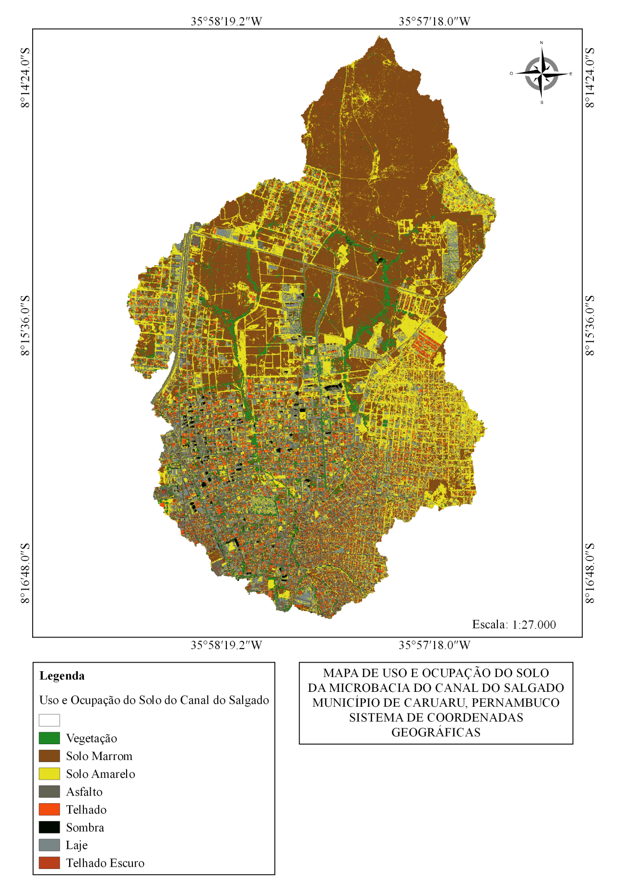

Fonte: GEOLAB (2020).

**Figura 2:** Uso e ocupação do solo da microbacia do Canal do Salgadinho.

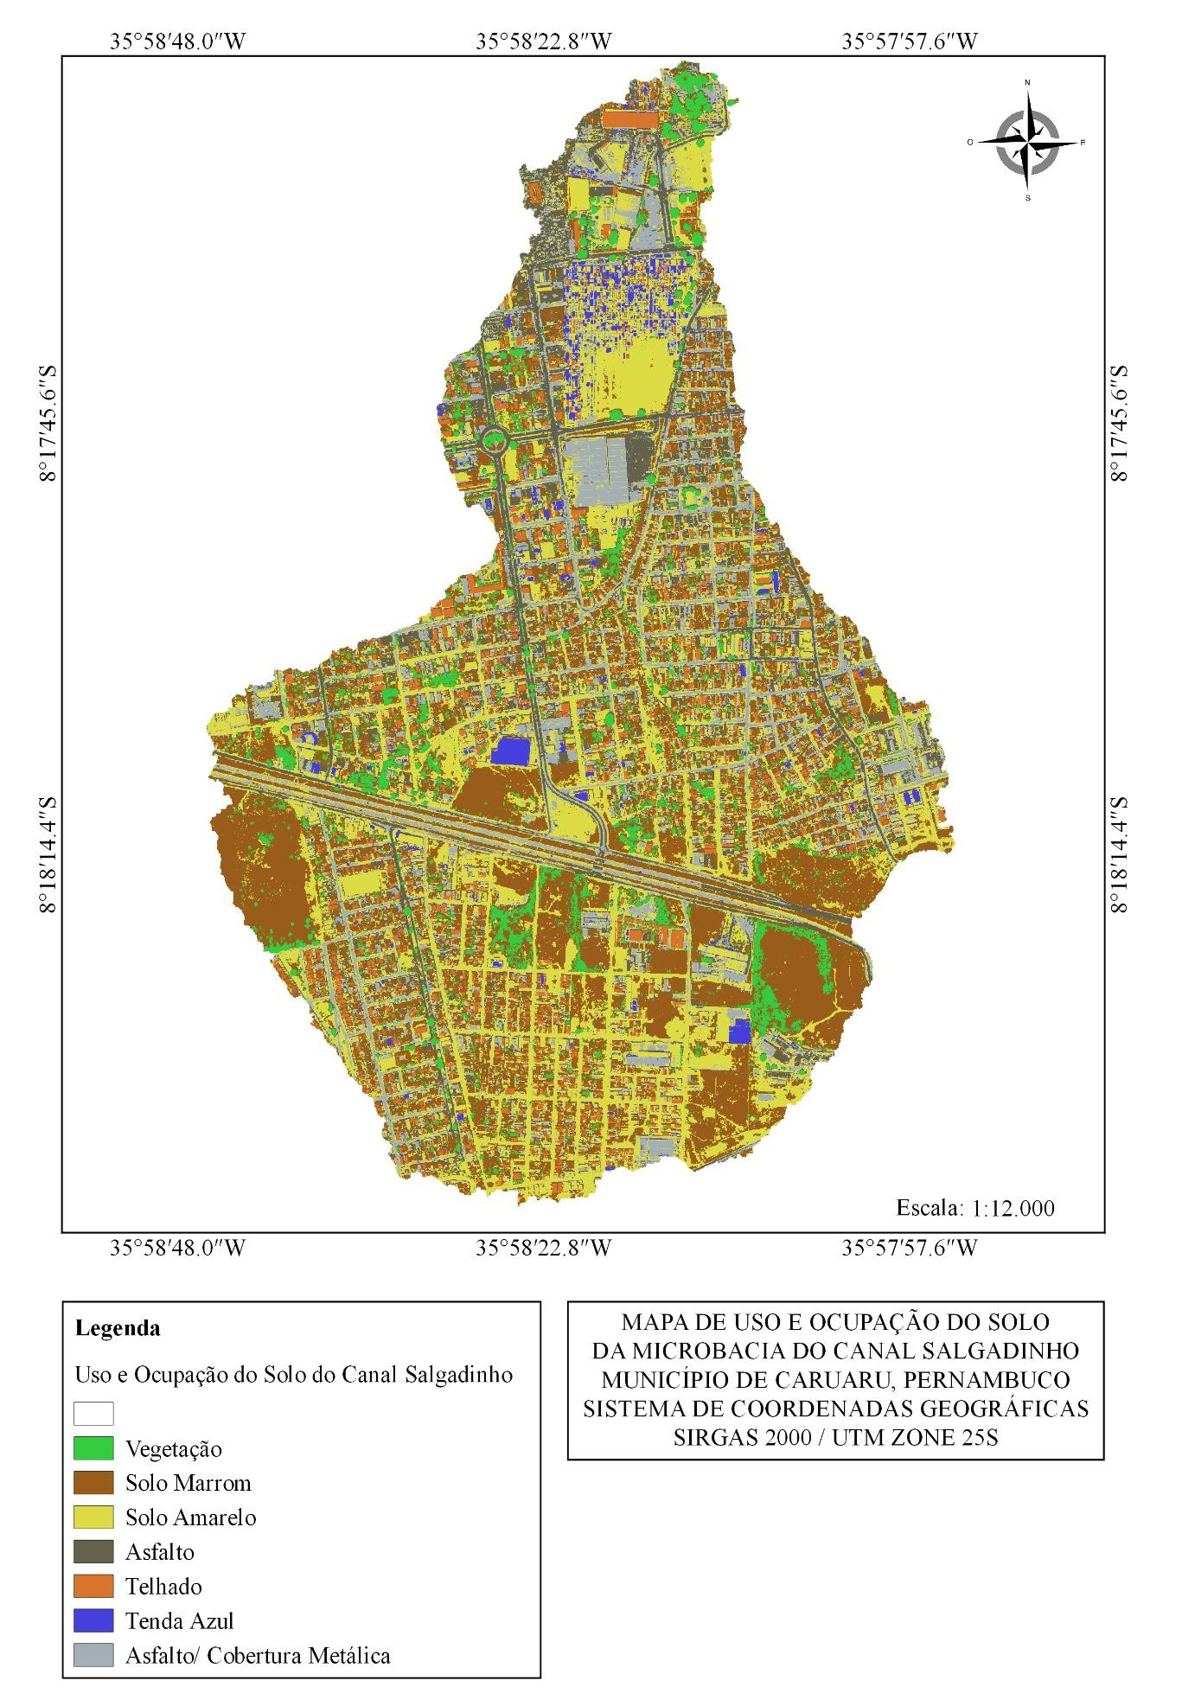

Fonte: GEOLAB (2020).

**Figura 3:** Uso e ocupação do solo da microbacia da Vila do Aeroporto.

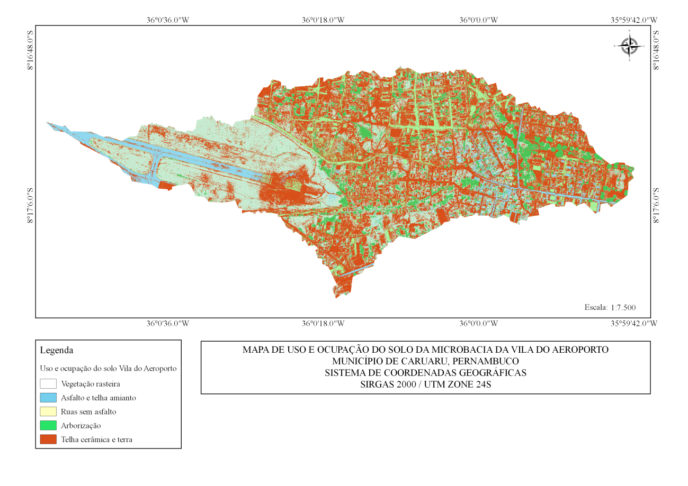Fonte: GEOLAB (2020).

# CLASSIFICAÇÃO DE IMAGENS PARA DEFINIÇÃO DE ÁREAS DE RISCO

## CONDIÇÕES METEOROLÓGICAS DE CARUARU

O município de Caruaru está localizado no interior do estado de Pernambuco, na mesorregião Agreste e na Microrregião do Vale do Ipojuca, limita-se ao sul com Agrestina e Altinho, ao norte com Toritama, Vertentes, Frei Miguel e Taquaritinga do Norte, a leste com Riacho das Almas e Bezerros, e a oeste com Brejo da Madre de Deus e São Caetano. O clima de Caruaru de acordo com a classificação de Köppen é do tipo semiárido (BSh).

### CHUVA E UMIDADE RELATIVA DO AR

O período chuvoso se inicia em fevereiro com chuvas de pré-estação, seu término acontece no final do mês de agosto e podendo se prolongar até a primeira quinzena de setembro. O trimestre chuvoso está centralizado nos meses de maio, junho e julho e os seus meses seco são outubro, novembro e dezembro. De acordo com Lorena *et al.* (2017), a umidade relativa do ar em Caruaru oscila entre 50% no mês de novembro a 85,8% no mês de julho, com média de 77,2% de umidade anual. Os três meses de baixa umidade do ar compreende os meses de outubro a dezembro com oscilações entre 50 a 74,5%. Os meses de junho a agosto compreende o trimestre de alta umidade e suas variações ocorrem entre 83,8 a 85,8%.

### TEMPERATURA

Ao longo do ano, em geral a temperatura varia de 17 °C a 32 °C e raramente é inferior a 16 °C ou superior a 34 °C. O período quente permanece por cerca de seis meses, do início de outubro ao final de março, com temperatura máxima média diária de 30 °C. Os Gráficos 1 e 2 mostram o comportamento da precipitação e da temperatura ao longo do ano em Caruaru, respectivamente. As médias climatológicas foram calculadas a partir de uma série de dados de 30 anos observados.

**Gráfico 1:** Precipitação média ao longo do ano em Caruaru.

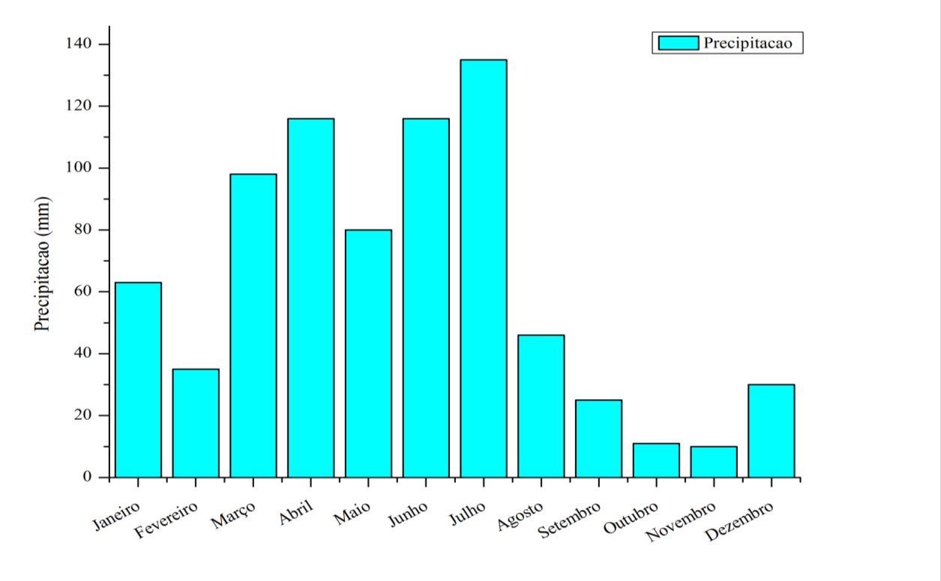Fonte: GEOLAB (2020).

**Gráfico 2:** Temperaturas médias ao longo do ano.

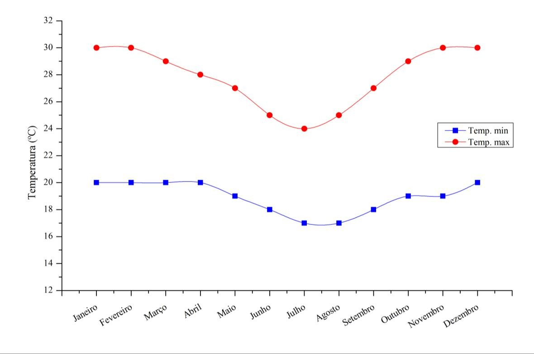

Fonte: GEOLAB (2020).

## PONTOS DE INUNDAÇÃO E ALAGAMENTO DE CARUARU

De acordo com o levantamento da Defesa Civil, os pontos suscetíveis à inundação e/ou alagamento estão presentes em diversos bairros da cidade de Caruaru. A Tabela 1 mostra, por bairro, as ruas com risco de inundação/alagamento. Foram estimados 362 pontos de risco, os bairros com as maiores porcentagens foram Kennedy (12,43%), Petrópolis (9,12%), Jardim Boa Vista (8,29%), São João da Escócia (7,46%), Santa Rosa (6,63%) e Indianópolis (6,08%). A Tabela 1 mostra a quantidade pontos de risco em cada bairro, devido a dimensão da mesma, nesse item ficarão restritas apenas as informações dos pontos de risco do bairo Kennedy (bairro com o maior quantidade de pontos de alagamentos/Iundações), demais bairros podem ser consultados no anexo 1 do presente relatório. A Figura 4 mostra a distribuição dos pontos suscetíveis à inundação e/ou alagamento na área urbana de Caruaru.

**Tabela 1:** Pontos de alagamento/Inundação Caruaru.

|  |  |
| --- | --- |
| **Bairro** | **Rua** |
| **BAIRRO KENNEDY** | Av. Canal |
| Rua José Oliveira do Nascimento |
| R. A-6 |
| R. D-3 |
| Junção com o Rio Ipojuca |
| Av. Leão Dourado |
| Rua Guaratinguetá |
| Rua Profa. Ana Calado |
| Rua Aldrin |
| Rua Ilhéus |
| Rua Pau Brasil |
| Rua Independência |
| Rua Barreiros |
| Av. Lourinaldo Soares da Silva |
| Rua Inaldo Manoel |
| Rua Irmã Alice |
| Rua Maria Consuelo |
| Rua Dom Augusto |
| Rua Marieta Lira de Azevedo |
| Proximidades da Passagem Molhada do SENAI |
| Rua Sebastião José de Menezes |
| Rua Paulo Pinheiro da Silva |
| Rua Vereador Zino Rodrigues |
| Rua João Gomes de Pontes |
| Rua José Casemiro da Silva |
| Rua Hemernegildo F. da Silva |
| Rua da Grota |
| Av. Santo Amaro |
| Rua Cícero Rodrigues da Silva |
| Rua José Pedro da Silva |
| Rua Paulo Silva |
| Rua Lagoa Encantada |
| Av. do Aeroporto |
| Rua Alexandre O Grande |
| Rua Mário Timóteo de Lira |
| Rua Jonas Soares |
| Proximidades da Passagem Molhada da Vila Kenedy |
| Rua Presidente Médici |
| Rua Camila de Freitas |
| Rua Manoel Geraldo de Albuquerque |
| Av. Boa Esperança |
| Rua São Damião |
| Rua Prof. Antônio Guedes |
| Rua Sanfoneiro Sebastião Leandro |
| Rua Alexandrino Boa Ventura |

Fonte: GEOLAB (2020).

**Figura 4:** Mapa de localização de pontos com risco de inundação e/ou alagamento.

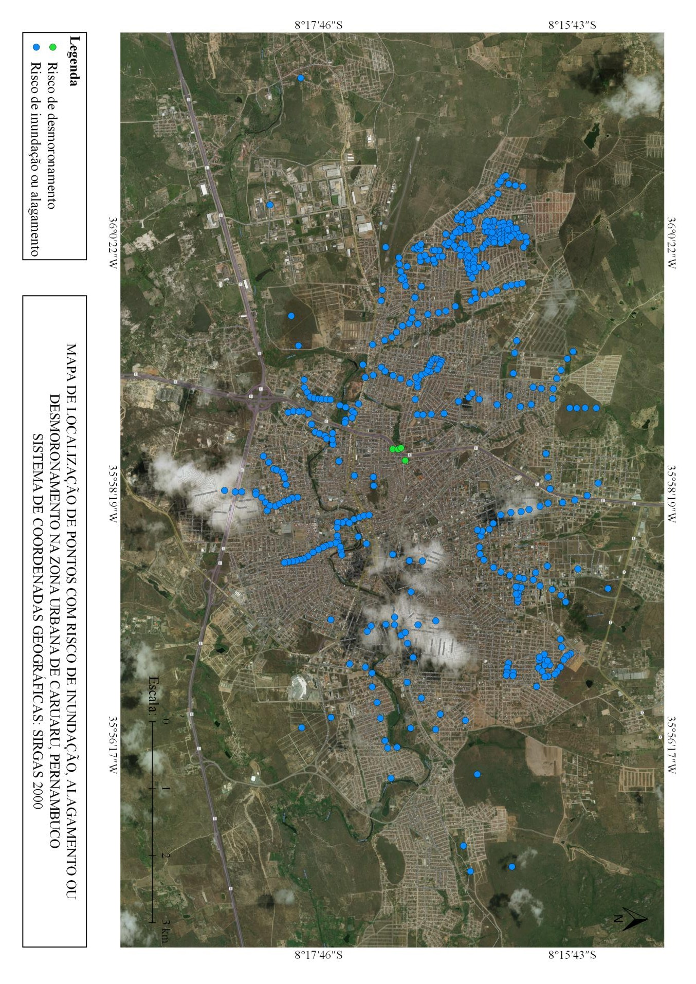

Fonte: GEOLAB (2020).

Na tabela abaixo, tabela 2, é feito um resumo quantitativo que mostra a quantidade pontos de risco por bairro. Como pode ser observado o bairro que aparece com percentual maior é o Bairro Kennedy (12, 43%), já o bairro com o menos índice de risco de alagamento/enchente é o Boa Vista I (0,55%).

**Tabela 2:** Números de Pontos de risco por bairro.

|  |  |  |  |
| --- | --- | --- | --- |
|  | **Bairro** | **Pontos** | **Percentual** |
| 1 | Bairro Kennedy | 45 | 12,43% |
| 2 | Petrópolis | 33 | 9,12% |
| 3 | Jardim Boa Vista | 30 | 8,29% |
| 4 | São João da Escócia | 27 | 7,46% |
| 5 | Santa Rosa | 24 | 6,63% |
| 6 | Bairro Indianópolis | 22 | 6,08% |
| 7 | Bairro Universitário | 21 | 5,80% |
| 8 | Bairro Caiucá | 20 | 5,52% |
| 9 | Vassoural | 15 | 4,14% |
| 10 | Maurício de Nassau | 14 | 3,87% |
| 11 | Nova Caruaru | 14 | 3,87% |
| 12 | Salgado | 11 | 3,04% |
| 13 | Jardim Panorama | 9 | 2,49% |
| 14 | João Mota | 9 | 2,49% |
| 15 | José Liberato | 8 | 2,21% |
| 16 | Vila Padre Inácio | 8 | 2,21% |
| 17 | Nossa Senhora das Dores | 7 | 1,93% |
| 18 | Cidade Alta | 6 | 1,66% |
| 19 | Divinópolis | 6 | 1,66% |
| 20 | Riachão | 6 | 1,66% |
| 21 | São Francisco | 6 | 1,66% |
| 22 | Alto do Moura | 5 | 1,38% |
| 23 | Rendeiras | 5 | 1,38% |
| 24 | Bairro Agamenon | 3 | 0,83% |
| 25 | Inocoop | 3 | 0,83% |
| 26 | José Carlos de Oliveira | 3 | 0,83% |
| 27 | Boa Vista I | 2 | 0,55% |
|  | **Total** | **362** | **100,00%** |

Fonte: GEOLAB (2020).

Este diagnóstico mostrou que os bairros com as maiores porcentagens de risco de inundação e/ou alagamento foram Kennedy, Petrópolis, Jardim Boa Vista, São João da Escócia, Santa Rosa e Indianópolis. Dessa maneira, nas áreas mais suscetíveis a tais riscos é necessário, de antemão, preservar a mata ciliar dos corpos hídricos locais para manter o escoamento gradual das águas pluviais e a infiltração de água no solo.

# ORGANIZAÇÃO DA HIDROGRAFIA

## ESTUDO HIDROLÓGICO

O estudo hidrológico da região tem a finalidade de determinar a vazão máxima provável da bacia contribuinte à obra de drenagem a ser implantada. A microbacia do Salgado foi subdividida em três, a microbacia do curso esquerdo, curso direito e a após a junção das duas anteriores. A vazão máxima encontrada para um tempo de retorno de 25 anos foi de 33,41 m³/s para o curso esquerdo, 39,37 m³/s para o curso direito e 83,61 m³/s após a junção. As divisões da microbacia do Salgado apresentam áreas de 3,70 km², 5,77 km² e 1,20 km², para o curso esquerdo, direito e para a junção, respectivamente.

Foi determinada também a delimitação da microbacia hidrográfica do Salgadinho, onde prevalece o uso residencial. A vazão máxima encontrada para esta microbacia foi de 25,114 m³/s e a área foi de 1,982 km². Já para a Vila do Aeroporto a vazão máxima encontrada foi de 17,05 m³/s e área de 0,76 km².

Além das microbacias supracitadas, foi feito também o estudo hidrológico n microbacia do bairro Nova Caruaru, onde a mesma foi subdividida em duas, a microbacia do curso esquerdo e curso direito, sendo assim, os valores das áreas de contribuição de 1,12 km² e 2,85 km² para o curso esquerdo e direito, respectivamente. Além disso, a microbacia com curso esquerdo apresentou vazão máxima de 27,0 m³/s enquanto que o curso direito alcançou 68,7 m³/s.

Desta forma, a metodologia selecionada para o cálculo da vazão máxima provável das microbacias do estudo é o Método Racional, muito utilizado em pequenas bacias hidrográficas.

### TEMPO DE CONCENTRAÇÃO E EQUAÇÕES DE CHUVAS INTENSAS (IDF)

O tempo de concentração pode ser definido como o intervalo de tempo necessário para que toda a bacia contribua para a vazão na seção de drenagem. Neste diagnóstico foi utilizado o modelo de Kirpich para o cálculo do tempo de concentração:

|  |  |
| --- | --- |
| $$t_{c}=57{(\frac{L^{3}}{ΔH})}^{0,385}$$ | (1) |

Em que, tc é o tempo de concentração (min), L é o comprimento do talvegue (km) e H é o desnível médio do talvegue (m).

Foram utilizadas as equações intensidade-duração-frequência (IDF) determinadas por Coutinho *et al.* (2010) para o estado de Pernambuco. As equações obtidas por ele para o município de Caruaru são as Equações 2 e 3.

|  |  |
| --- | --- |
| $i= \frac{228,02*T^{0,2129}}{{(dc+2,8308)}^{0,56}}$ | (2) |

|  |  |
| --- | --- |
|  | (3) |

Onde T é o tempo do retorno em anos de um evento de chuva, utilizado como 25 anos neste estudo, dc é a duração do evento de chuva em minutos e i a intensidade de chuva em mm/h.

## ESTUDO HIDROGRÁFICO

As Figuras 5, 6 e 7 mostram a rede de drenagem das microbacias do Salgado. Com o canal do curso esquerdo com um comprimento de 4405,50 metros de leito natural e 59,37 metros de canal construído, uma seção transversal inundada de 4,00 metros de largura por 1,50 metros de profundidade. O canal do curso direito com um comprimento de 5810,15 metros de leito natural e 1020,10 metros de canal construído, uma seção transversal inundada de 4,00 metros de largura por 1,85 metros de profundidade. E por fim, o curso após junção com um comprimento total de 1583,15 metros de canal construído, uma seção transversal inundada de 6,00 metros de largura por 2,60 metros de profundidade.

Além disso, as Tabelas 3, 4 e 5 apresentam as características físicas das microbacias do Salgado e o tempo de concentração.

|  |  |  |  |  |  |  |  |  |  |  |  |  |  |  |  |  |  |  |  |  |  |  |  |  |  |  |  |  |  |
| --- | --- | --- | --- | --- | --- | --- | --- | --- | --- | --- | --- | --- | --- | --- | --- | --- | --- | --- | --- | --- | --- | --- | --- | --- | --- | --- | --- | --- | --- |
| **Tabela 3:** Características físicas da microbacia do Salgado (curso esquerdo).   |  |  | | --- | --- | | **Característica** | **Valor** | | Área (Km²) | 3,70 | | L (m) | 4464,87 | | Hmon (m) | 583,58 | | Hjus (m) | 527,21 | | S (m/m) | 0,0126 | | tc (min) | 67,96 | | **Tabela 4:**  Características físicas da microbacia do Salgado (curso direito).   |  |  | | --- | --- | | **Característica** | **Valor** | | Área (Km²) | 5,77 | | L (m) | 6830,25 | | Hmon (m) | 595,24 | | Hjus (m) | 527,43 | | S (m/m) | 0,0099 | | tc (min) | 103,42 | |
| **Tabela 5:**  Características físicas da microbacia do Salgado (junção).   |  |  | | --- | --- | | **Característica** | **Valor** | | Área (Km²) | 1,20 | | L (m) | 1583,15 | | Hmon (m) | 527,43 | | Hjus (m) | 518,06 | | S (m/m) | 0,0059 | | tc (min) | 40,95 | | |

Fonte: GEOLAB (2020).

**Figura 5:** Hidrografia da microbacia do Salgado (curso esquerdo).

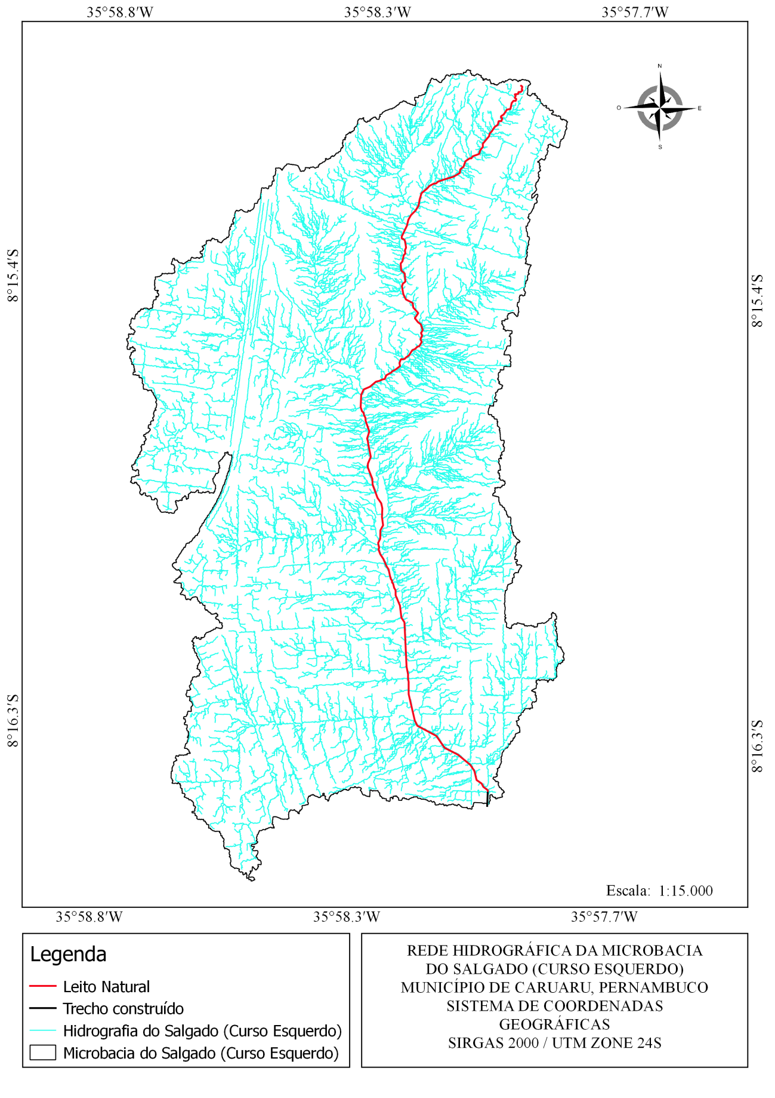

Fonte: GEOLAB (2020).

**Figura 6:** Hidrografia da microbacia do Salgado (curso direito).

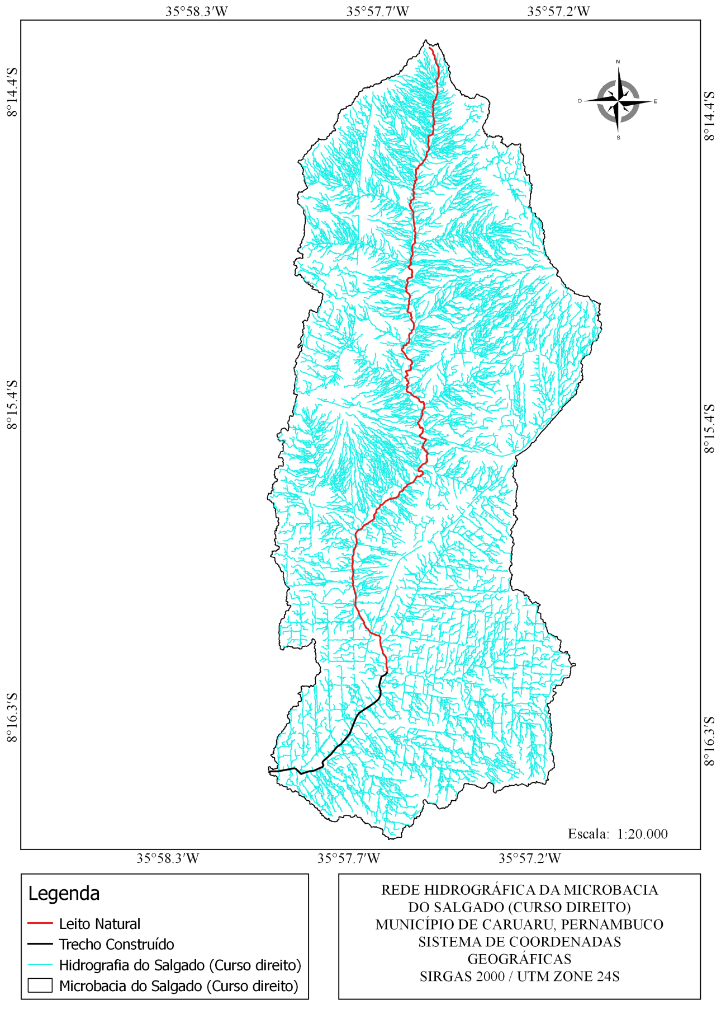Fonte: GEOLAB (2020).

**Figura 7:** Hidrografia da microbacia do Salgado (junção).

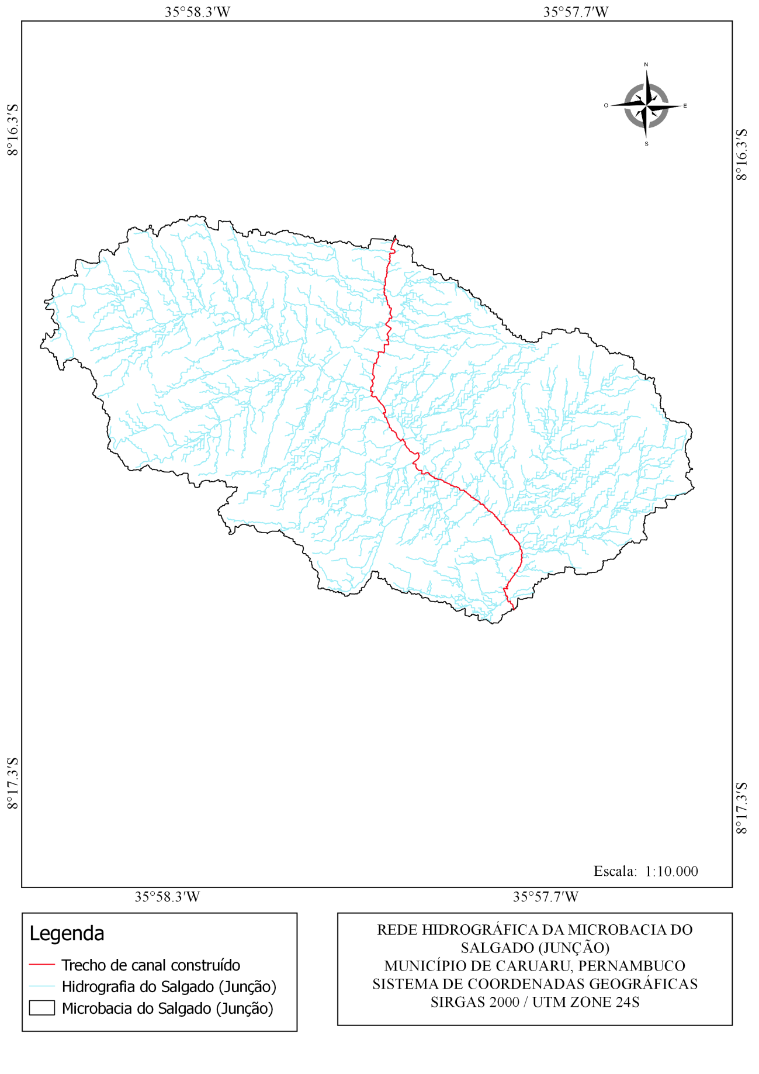

Fonte: GEOLAB (2020).

A Figura 8 mostra a rede de drenagem da microbacia do Salgadinho, destaque para o canal principal que tem um comprimento total de 3987,1 metros, com uma seção transversal inundada de 8,40 metros de largura por 1,35 metros de profundidade. As seções transversais podem ser vistas nos apêndices.

Como complemento de informações a Tabela 6 apresenta as características físicas das microbacias do Salgadinho e o tempo de concentração.

**Tabela 6:** Características físicas da microbacia do Salgadinho.

|  |  |
| --- | --- |
| **Característica** | **Valor** |
| Área (Km²) | 1,982 |
| L (m) | 3987,1 |
| Hmon (m) | 649,800 |
| Hjus (m) | 519,481 |
| S (m/m) | 0,0327 |
| tc (min) | 43,187 |

Fonte: GEOLAB (2020).

**Figura 8:** Hidrografia da microbacia Salgadinho.

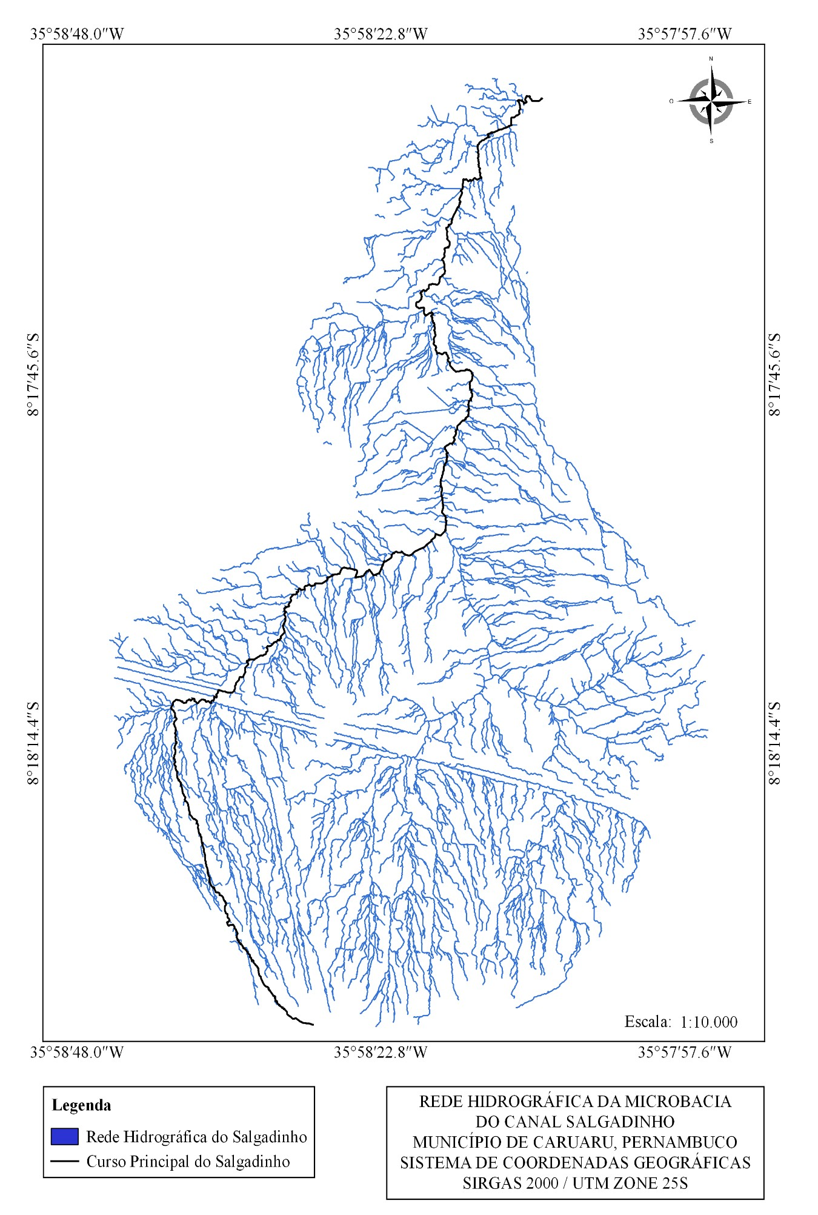

Fonte: GEOLAB (2020).

Na Figura 9 tem-se a rede de drenagem da microbacia da Vila do Aeroporto, destaque para o canal principal que tem um comprimento total de 1311,00 metros, dividindo-se em 704,00 metros de leito natural – onde em períodos de inundação a largura inundada é de 8,60m – 169,00 metros de trecho submerso e 438,00 metros construídos em pedra rachão, com uma seção transversal de 2,40 metros de largura por 1,00 metro de profundidade.

A Tabela 7 apresenta a característica física da microbacia da Vila do aeroporto e o tempo de concentração.

**Tabela 7:** Características físicas da microbacia da Vila do Aeroporto.

|  |  |
| --- | --- |
| **Característica** | **Valor** |
| Área (Km²) | 0,763 |
| L (m) | 1311,00 |
| Hmon (m) | 558,370 |
| Hjus (m) | 527,320 |
| S (m/m) | 0,023 |
| tc (min) | 20,810 |

Fonte: GEOLAB (2020).

**Figura 9:** Hidrografia da microbacia da Vila do Aeroporto.

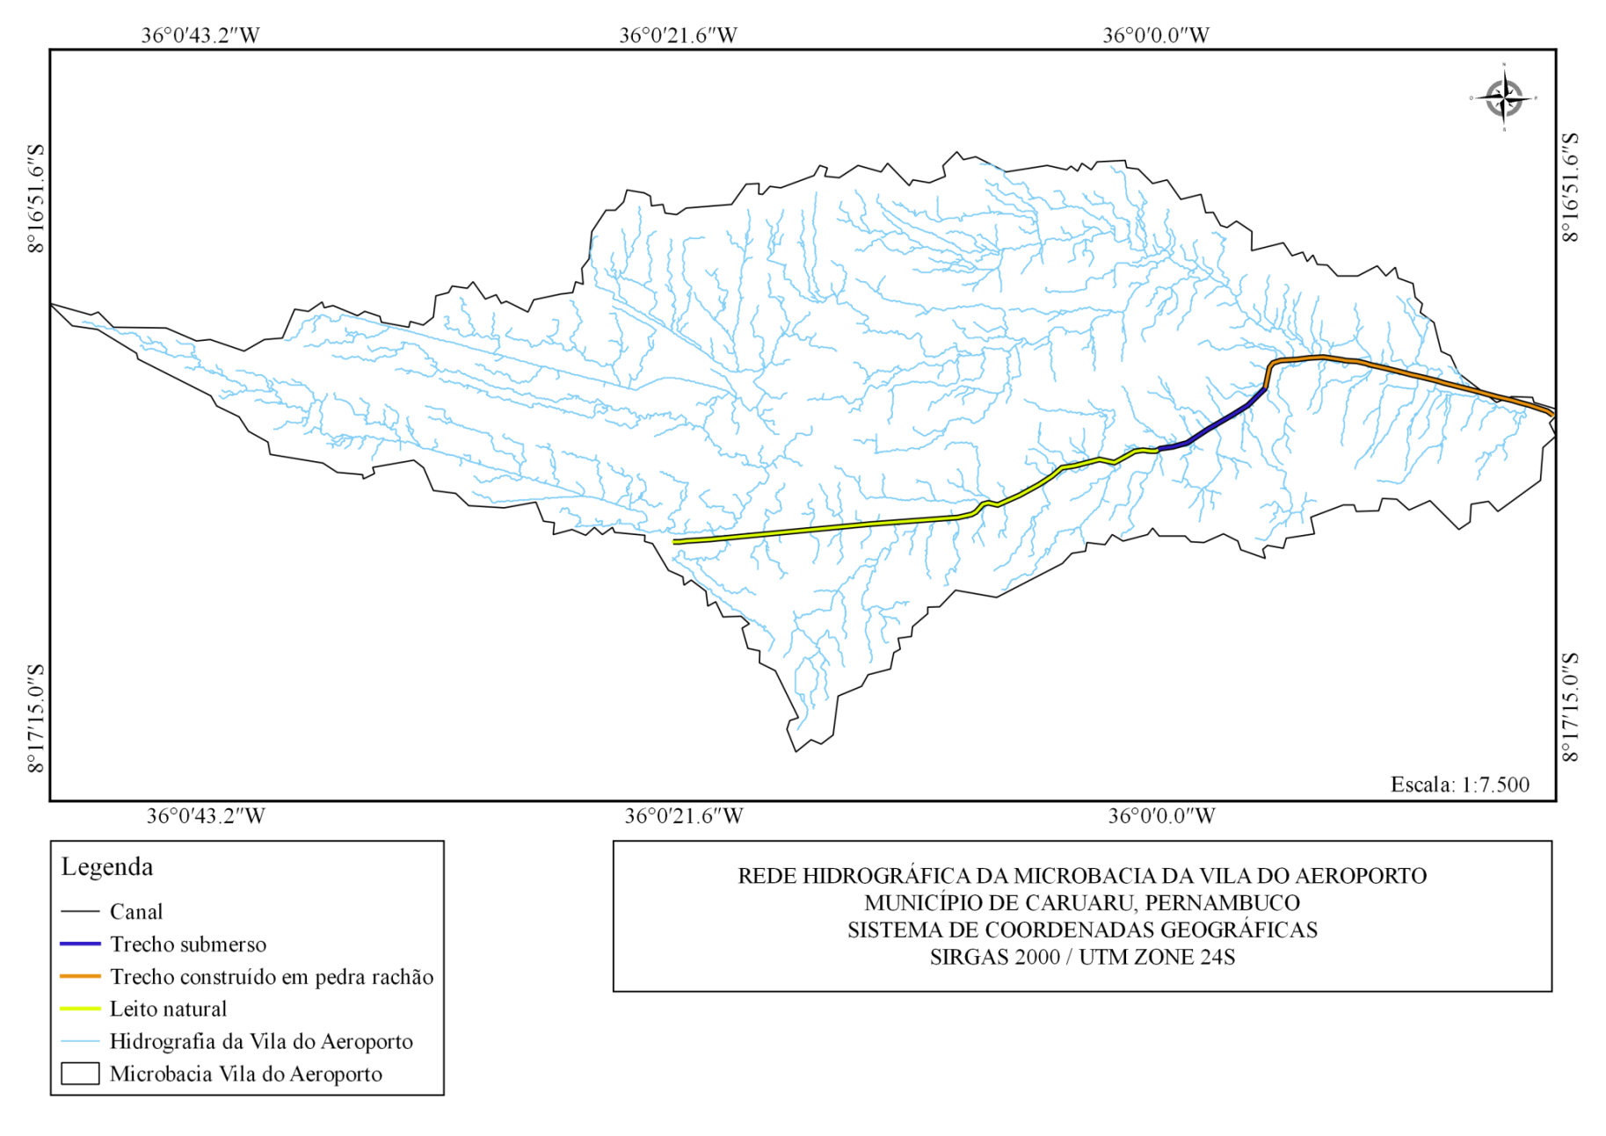

Fonte: GEOLAB (2020).

A Figura 10, é possível identificar a rede de drenagem da microbacia da Nova Caruaru, subdividida em dois cursos, do lado esquerdo e do lado direito. Além disso, os talvegues de ambos os cursos se encontram em destaque na cor vermelha, com comprimento de 2.690 m e 2.982,4 m, talvegue a esquerda e direita, respectivamente.

Nas tabelas 8 e 9, são apresentadas as variáveis obtidas como produto do presente estudo, com as características físicas da microbacia da Nova Caaruaru e o tempo de concentração.

|  |  |  |  |  |  |  |  |  |  |  |  |  |  |  |  |  |  |  |  |  |  |  |  |  |  |
| --- | --- | --- | --- | --- | --- | --- | --- | --- | --- | --- | --- | --- | --- | --- | --- | --- | --- | --- | --- | --- | --- | --- | --- | --- | --- |
| **Tabela 8:** Características físicas da microbacia Nova Caruaru (curso esquerdo).   |  |  | | --- | --- | | **Característica** | **Valor** | | Área (Km²) | 1,12 | | L (m) | 2690,00 | | Hmon (m) | 560,90 | | Hjus (m) | 546,00 | | tc (min) | 63,18 | | **Tabela 9:**  Características físicas da microbacia Nova Caruaru (curso direito).   |  |  | | --- | --- | | **Característica** | **Valor** | | Área (Km²) | 2,85 | | L (m) | 2.982,40 | | Hmon (m) | 564,30 | | Hjus (m) | 546,00 | | tc (min) | 65,76 | |

Fonte: GEOLAB (2020).

**Figura 10:** Mapa Hidrográfico da microbacia da Nova Caruaru.

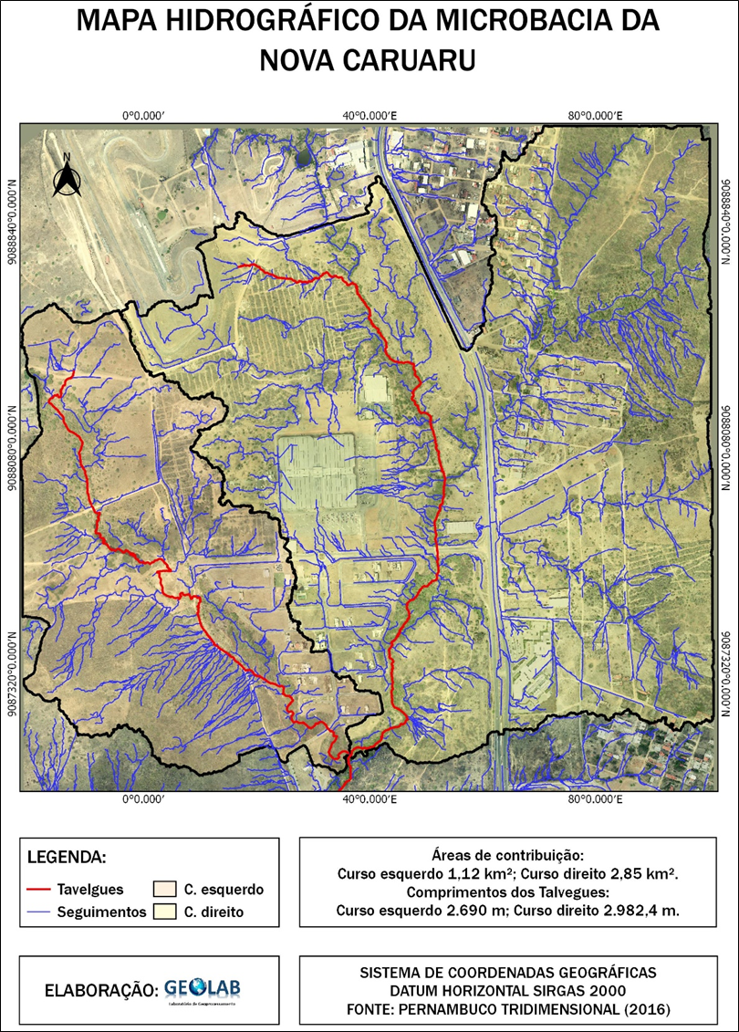

Fonte: GEOLAB (2020).

# ANALISE DA CAPACIDADE ATUAL DA DRENAGEM

## VERIFICAÇÃO *IN SITU*

A verificação *in situ* possui grande importância em construções civis, no caso de canais não é diferente, pois nessa verificação é possível indicar em que condições hídricas e de infraestrutura encontram-se os canais. Pode-se também identificar características não previstas em laboratório, bem como dispositivos hidráulicos ao longo do talvegue.

### CANAL DO SALGADO

O canal do Salgado está subdividido em três trechos, o trecho à esquerda, o trecho à direita e o trecho formado pela junção desses. Para os trechos à esquerda e a direita foi desconsiderada, para o dimensionamento do canal, uma parte de seu leito natural a montante. Uma vez que essa região se encontra preservada, sendo capaz de fazer a drenagem de forma natural, dessa forma, recomenda-se a permanência do leito natural de forma a manter o escoamento gradual da água, preservando a parcela de infiltração de água no solo.

No canal do curso direito foi possível verificar que seu trecho inicial, possui seção de leito natural com aproximadamente 3,00 metros de largura e 1,50 metro de profundidade, com 984,70 metros de extensão onde se inicia nas proximidades do condomínio residencial Eko Home Clube. Após esse trecho há 1020,10 metros de canal construído até o encontro com o curso esquerdo, com 4,20 metros de largura e 1,40 metros de profundidade. Já no canal do curso esquerdo, verificou-se que seu trecho inicial possui seção de leito natural com aproximadamente 5,00 metros de largura e 1,80 metros de profundidade, com 641,22 metros de extensão que começa próximo ao ICIA na Avenida Paulo Santos, no Bairro Universitário. Após esse trecho há 59,37 metros de canal construído até o encontro com o curso direito. O canal formado pela junção dos cursos a esquerda e a direita, se encontra construído em toda sua extensão, são 1583,15 metros que vão até o exutório, no Rio Ipojuca, com 6,00 metros de largura e 2,50 metros de profundidade. Conforme pode ser visto nas figuras abaixo, da imagem 9 até a 15.

**Figura 10:** Trecho direito da seção natural do Canal do Salgado, por trás do Condomínio Residencial Eko Home Clube.

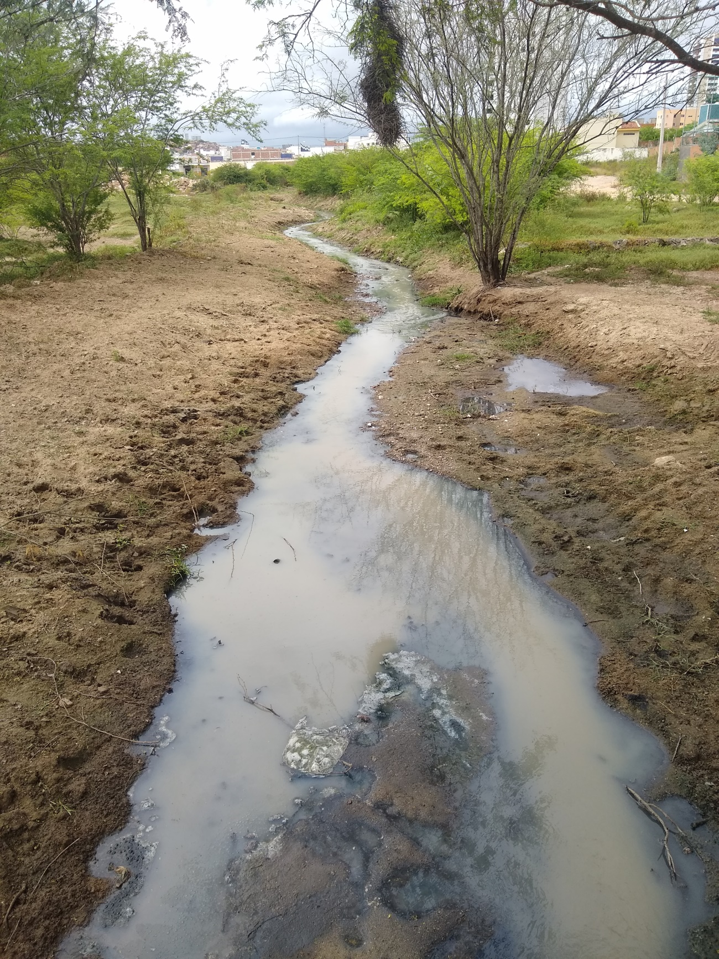

Fonte: GEOLAB (2020).

**Figura 11:** Trecho direito da seção natural do Canal do Salgado, localizado na Avenida Brasil entre o Bairro Universitário e o Bairro São João da Escócia.

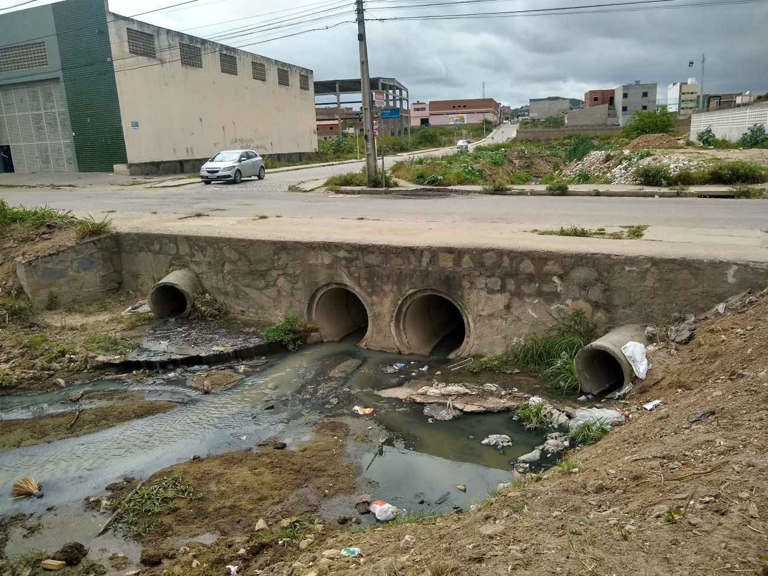

Fonte: GEOLAB (2020).

**Figura 12:** Trecho direito construído do Canal do Salgado, localizado na Avenida Mississipi no Bairro do Salgado.

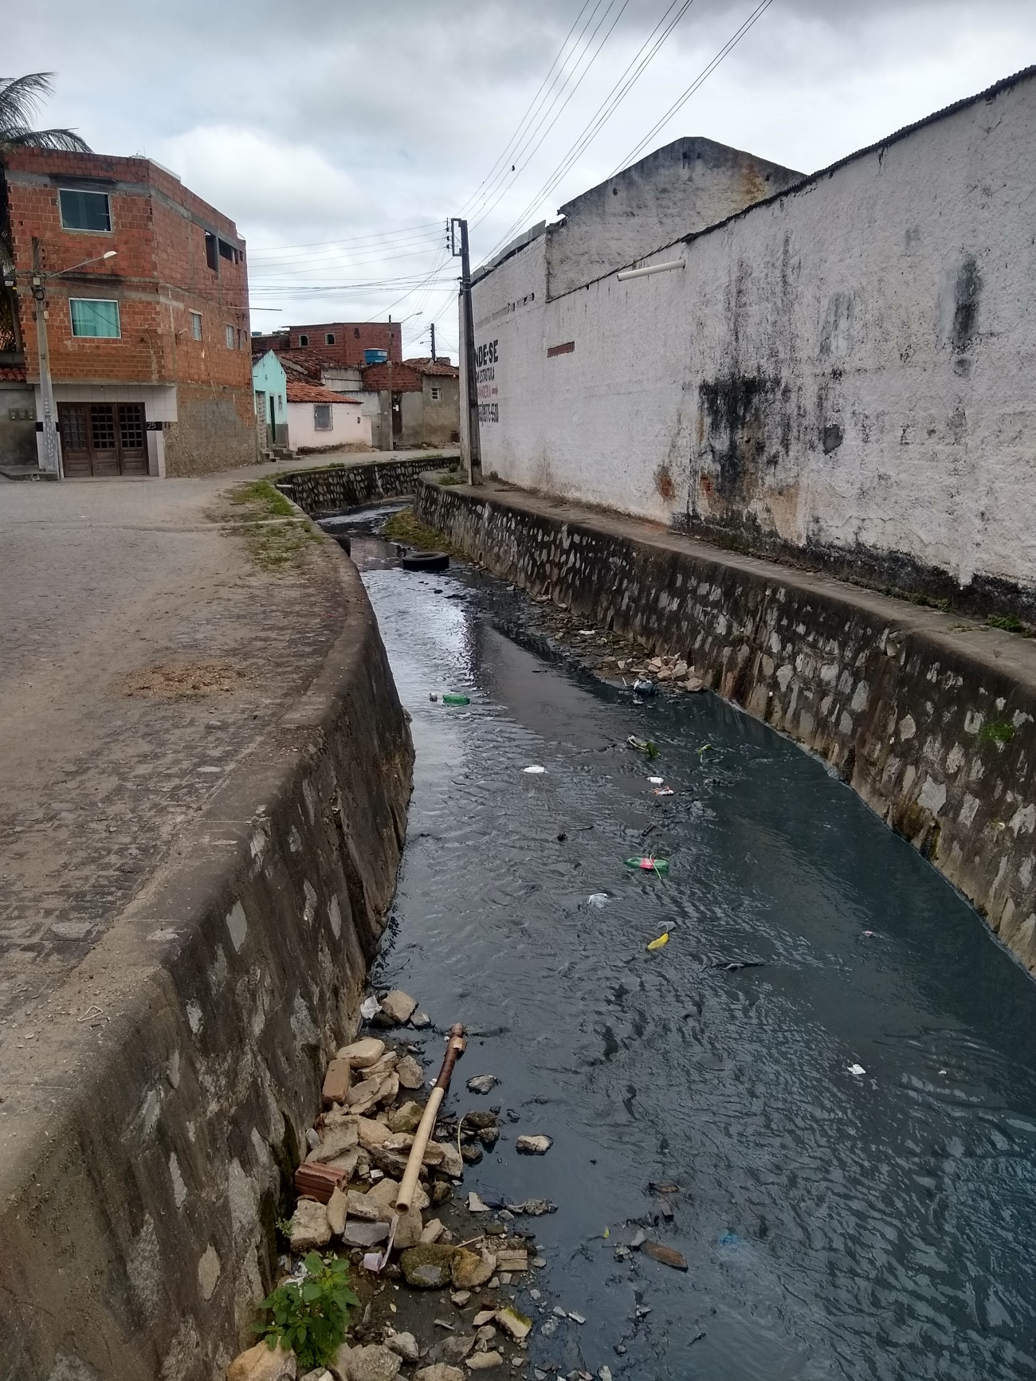

Fonte: GEOLAB (2020).

**Figura 13:** Trecho esquerdo da seção natural do Canal do Salgado, próximo ao Colégio Motivo no Bairro Universitário.

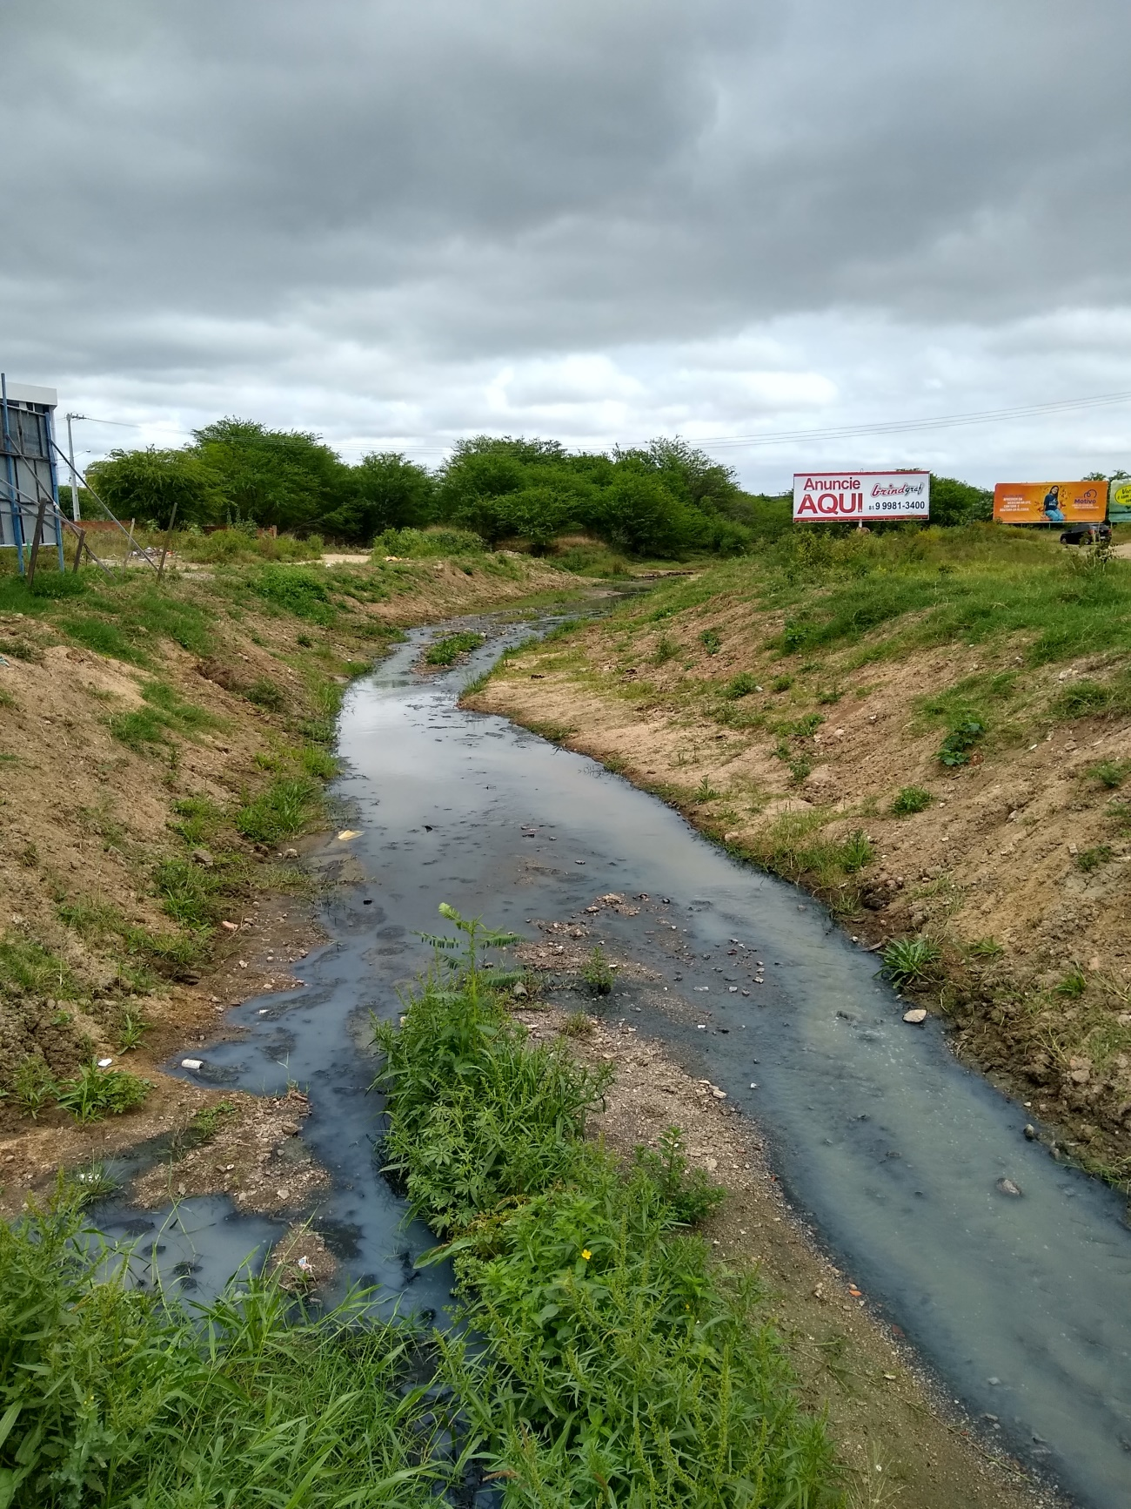

Fonte: GEOLAB (2020).

**Figura 14:** Ponto onde ocorre a junção dos canais, na Rua Sady de Medeiros no Bairro Universitário.

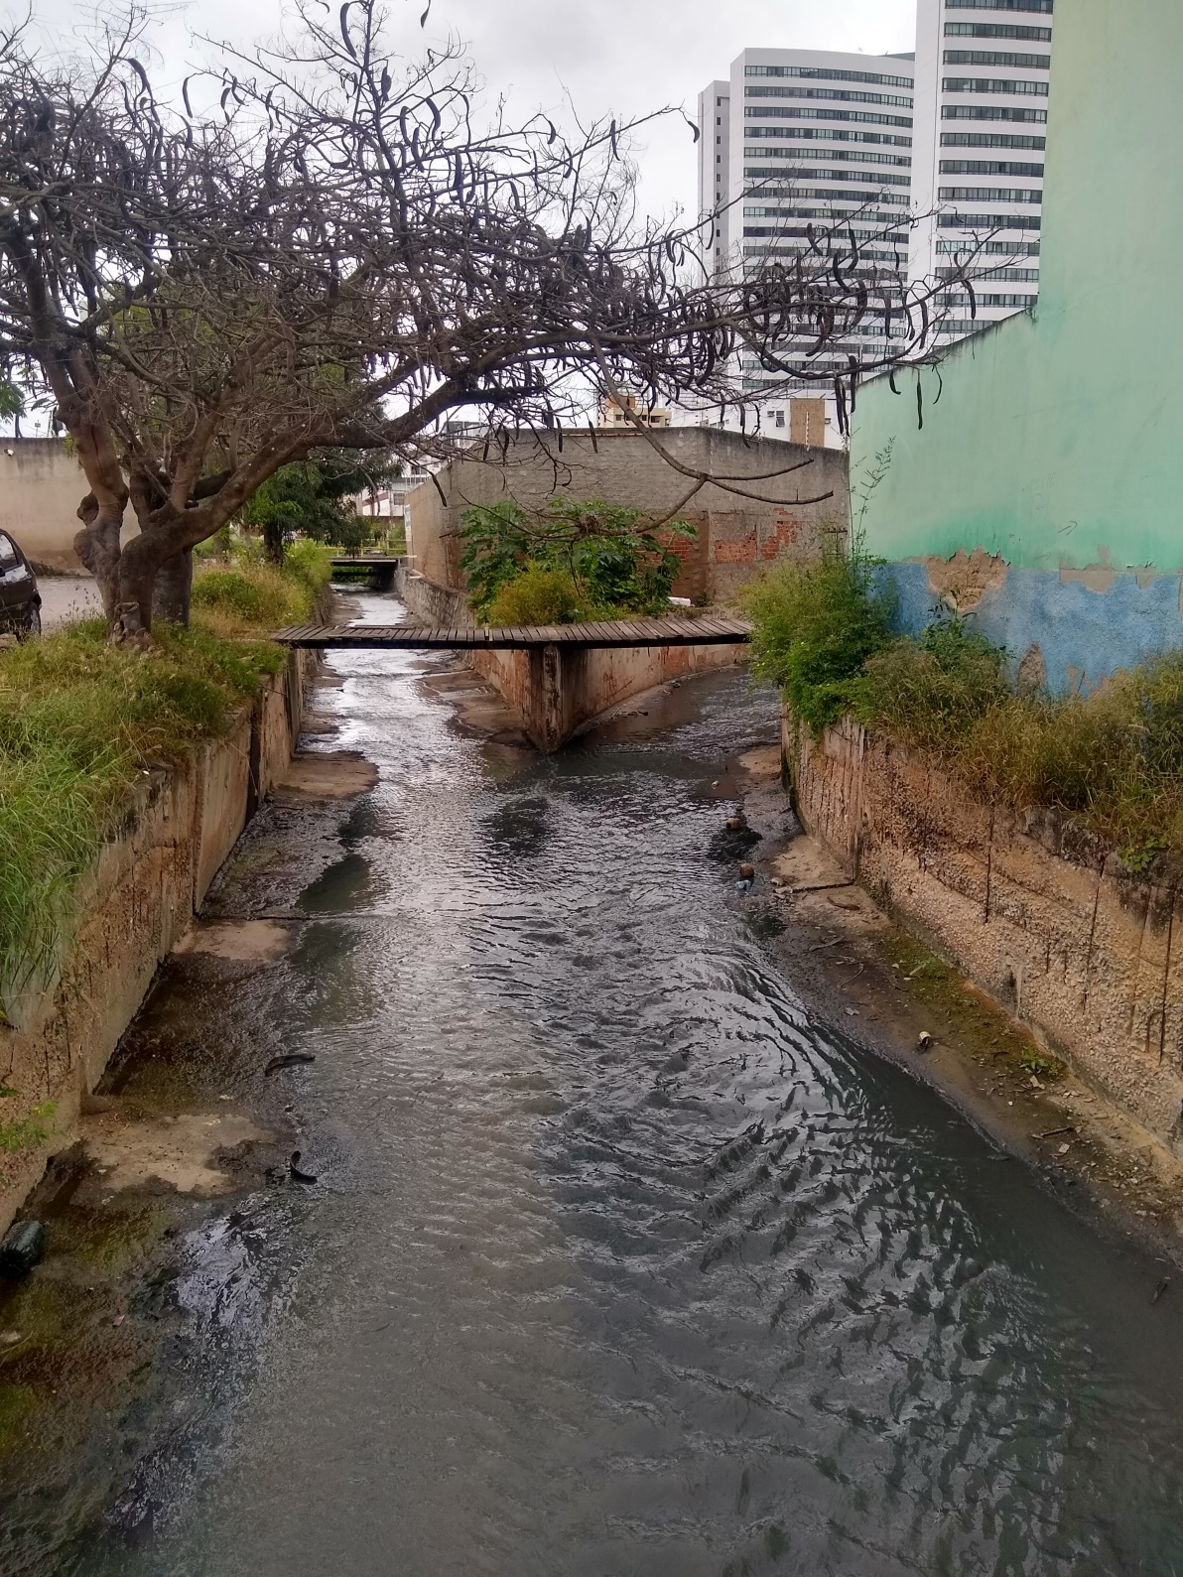

Fonte: GEOLAB (2020).

**Figura 15:** Trecho formado pela junção dos canais imediatamente antes do exutório, Rua do Riachão.

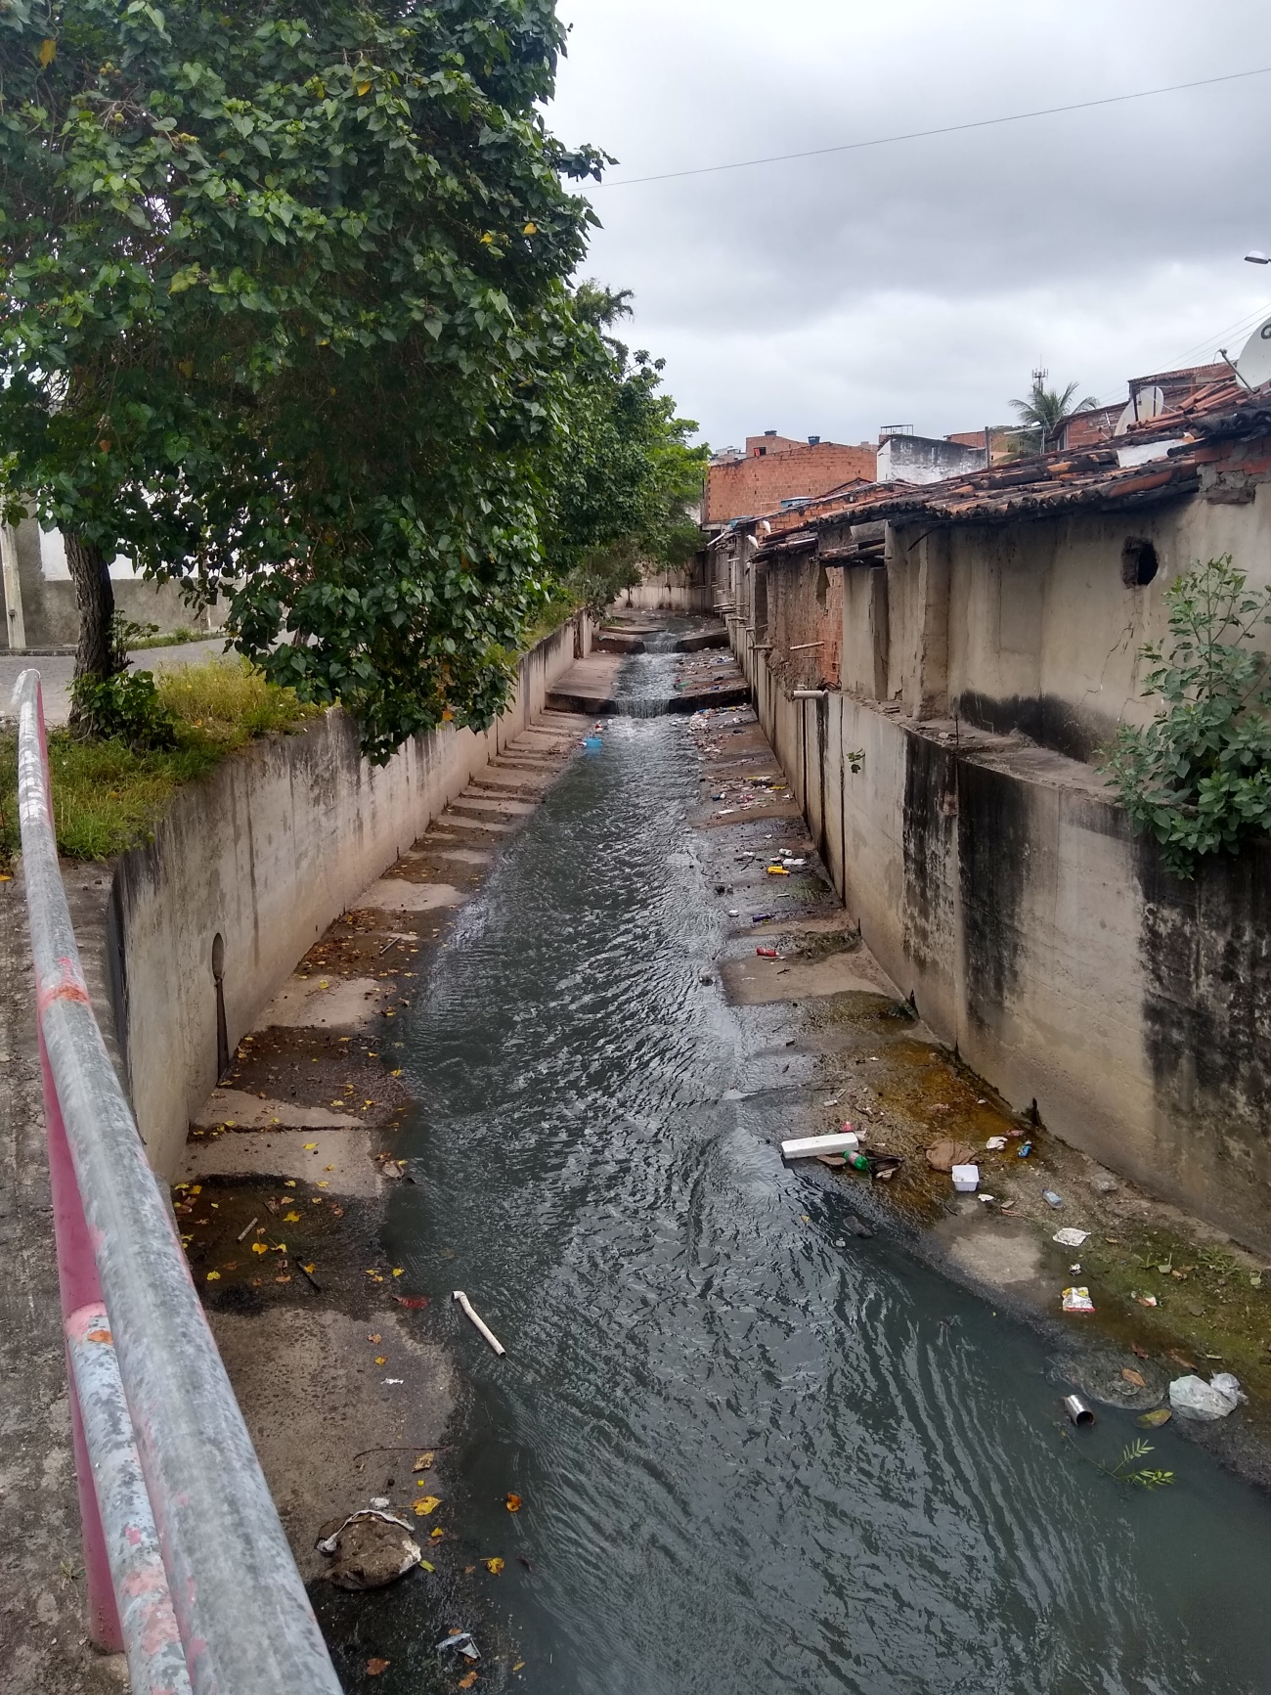

Fonte: GEOLAB (2020).

**Figura 16:**  Exutório do canal do Salgado.

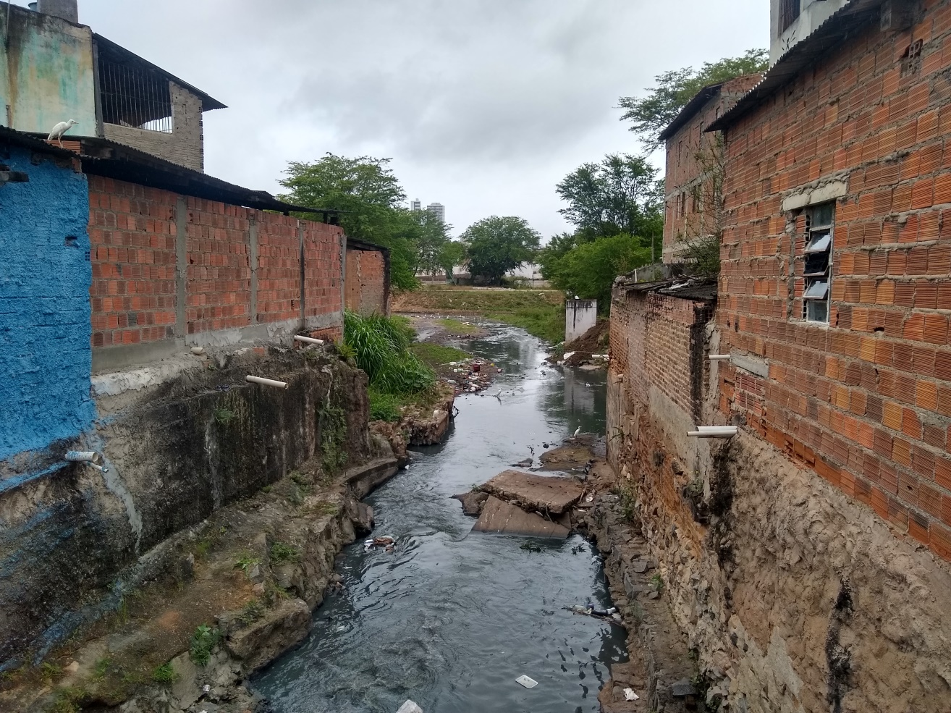

Fonte: GEOLAB (2020).

### CANAL DO SALGADINHO

No caso do Canal Salgadinho foi possível perceber que seu trecho inicial, com seção de leito natural de 3,00 metros de largura e profundidade de 1,50 metros, possui extensão de 943,00 metros, da BR 232, onde se inicia seu escoamento, até o pátio da tradicional Feira de Caruaru. Após esse trecho há 997,00 metros de seção construída, até o exutório, revestida com alvenaria e base em pedra rachão, com 5,00 metros de largura e 3,00 metros de profundidade. Dessa extensão construída, cerca de 582,00 metros correspondem a um trecho submerso onde funciona, na superfície, o pátio da feira.

Da Figura 17 até a 23 tem-se o reconhecimento *in loco* dos corpos hídricos das microbacias do Salgadinho.

**Figura 17**: Trecho do Canal Salgadinho à montante da Ponte para Estrada da Pitombeira.

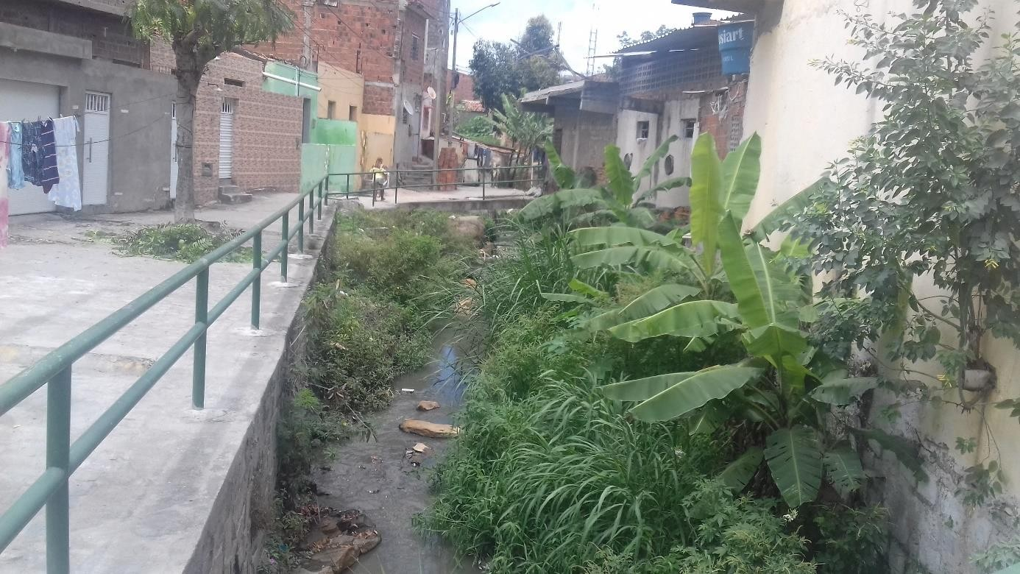

Fonte: GEOLAB (2020).

**Figura 18:** Trecho, nas proximidades da BR 232, da seção natural do Canal Salgadinho.

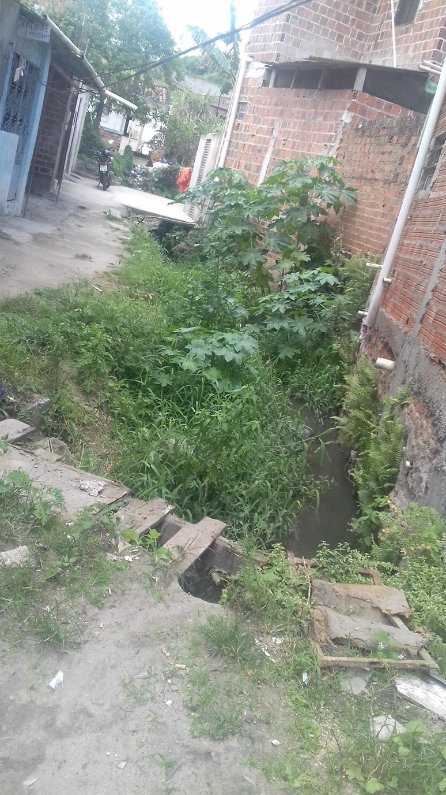

Fonte: GEOLAB (2020).

**Figura 19:** Trecho do Canal Salgadinho à jusante da Ponte para Estrada da Pitombeira.

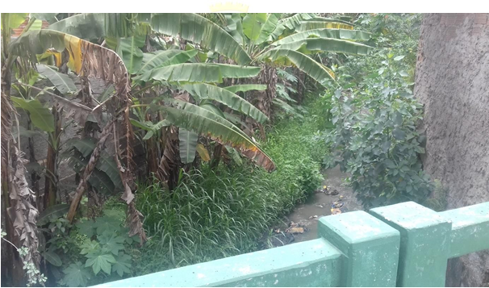

Fonte: GEOLAB (2020).

**Figura 20:** Trecho do Canal do Salgadinho nas proximidades do Parque 18 de Maio.

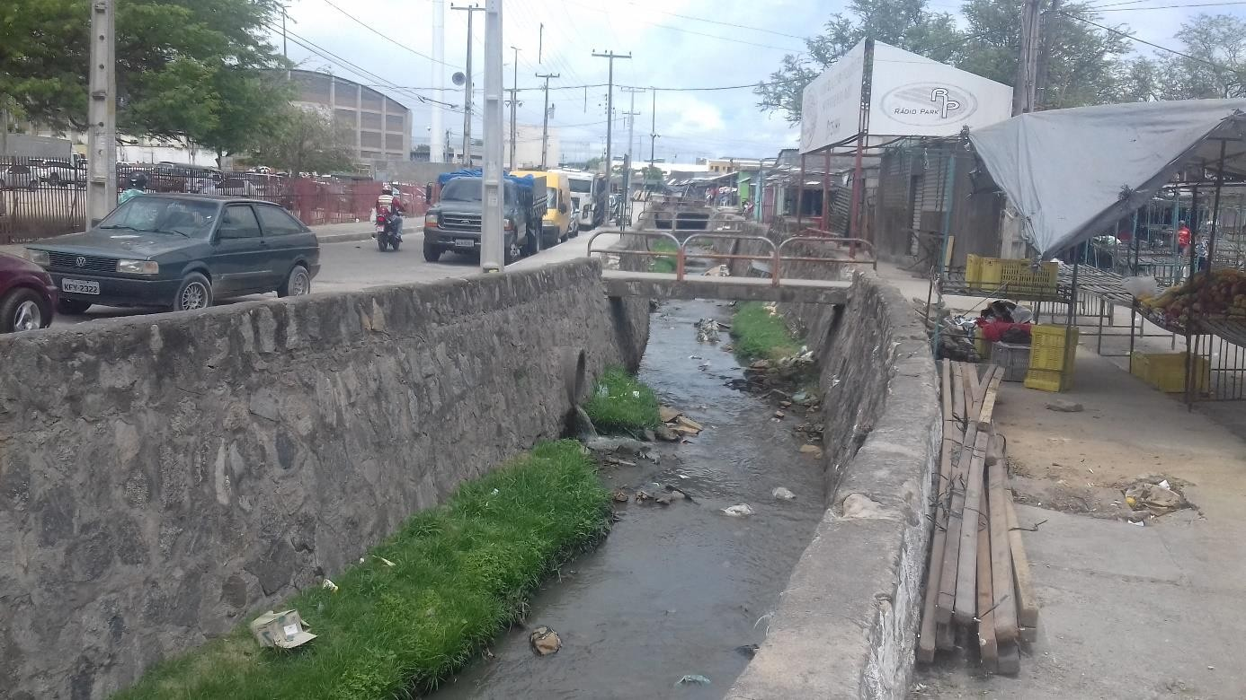

Fonte: GEOLAB (2020).

**Figura 21:** Trecho do Canal Salgadinho imediatamente antes do exutório.

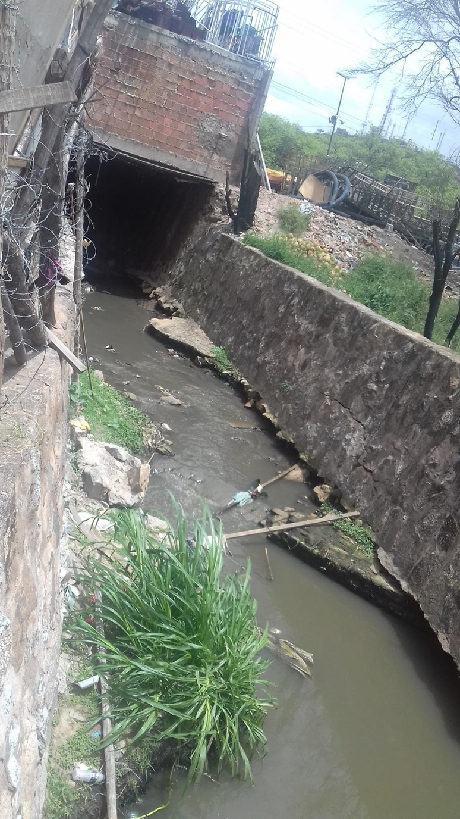

Fonte: GEOLAB (2020).

**Figura 22**: Exutório do Canal do Salgadinho.

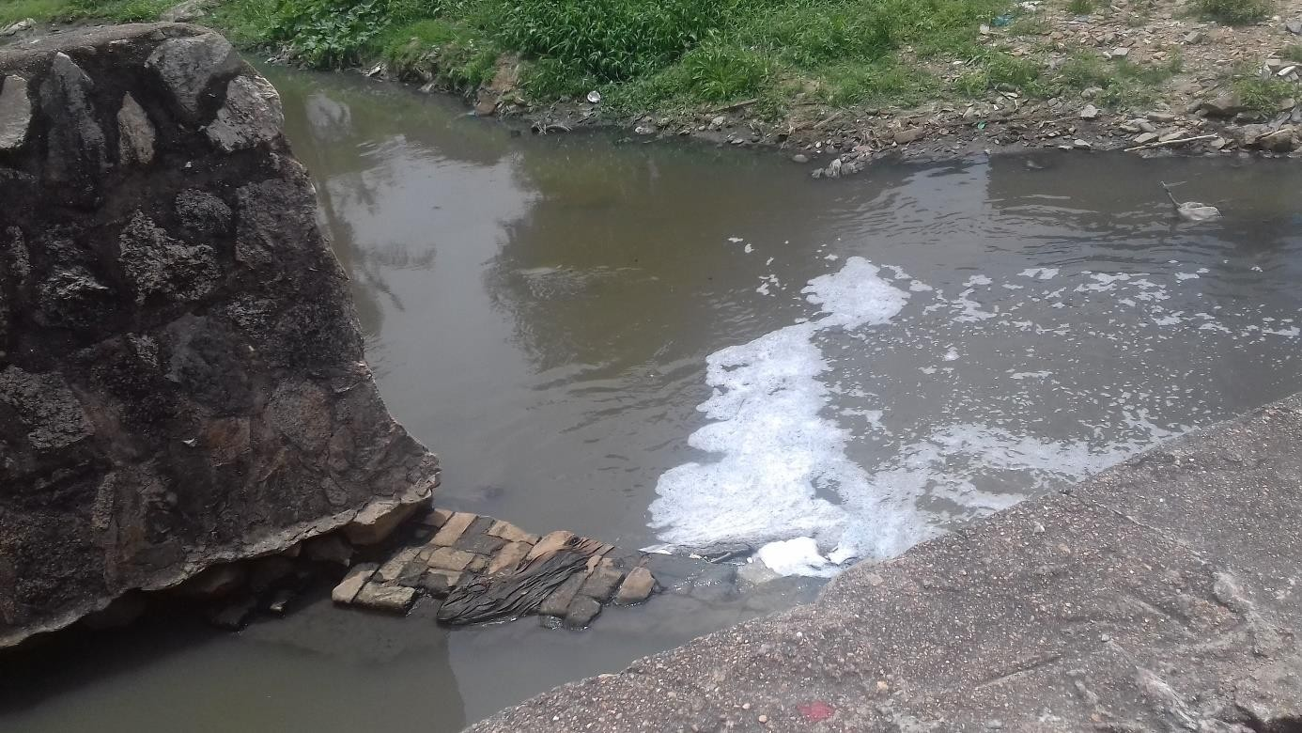

Fonte: GEOLAB (2020).

**Figura 23:** Deságue do Canal Salgadinho no Rio Ipojuca.

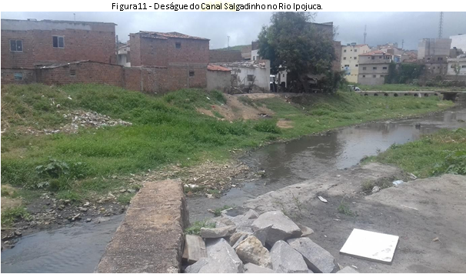

Fonte: GEOLAB (2020).

Já no canal da Vila do Aeroporto foi possível perceber que existe um trecho do de 169,00 metros submerso e que nos primeiros 200,00 metros há uma aglomeração de residências que serão afetadas pela construção do canal, totalizando 35 casas ao longo de todo percurso. As Figuras 24, 25, 26, 27 e 28 mostram as condições atuais do córrego na Vila do Aeroporto, onde é possível identificar a presença de despejos de esgoto doméstico, resíduos sólidos e construções ao longo do percurso.

**Figura 24:** Local do início do canal da Vila do Aeroporto.

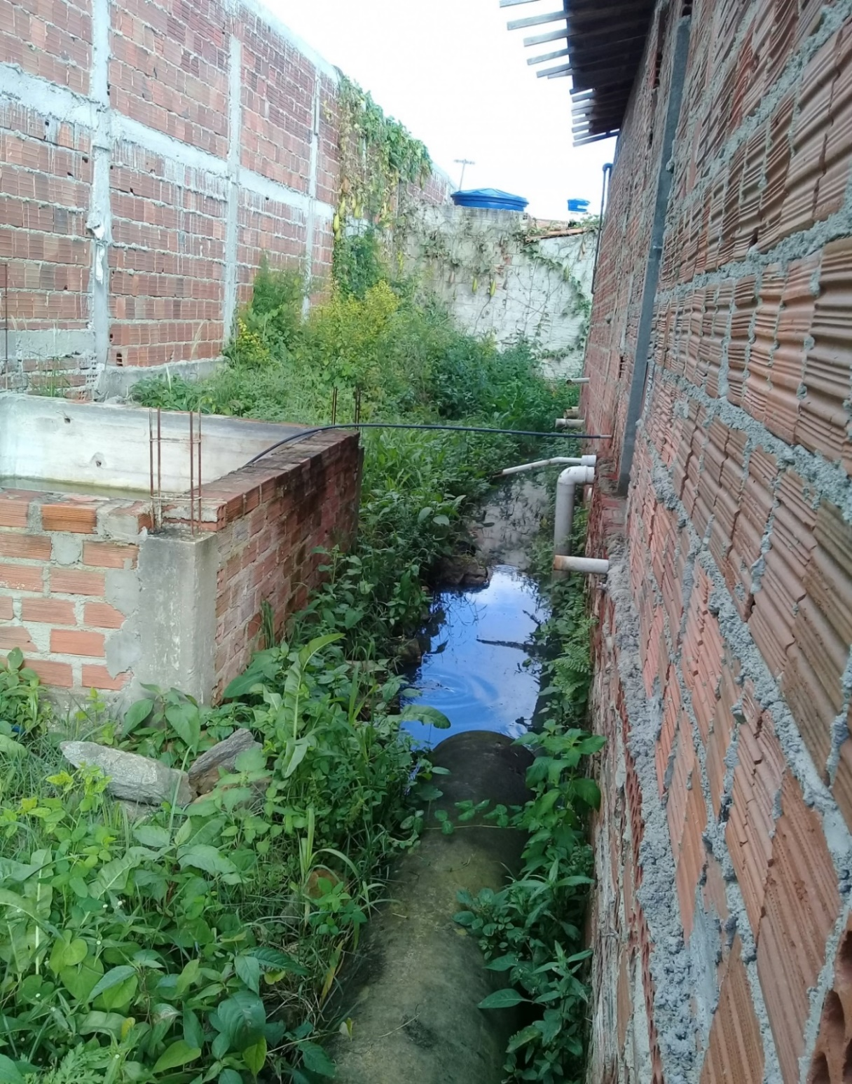

Fonte: GEOLAB (2020).

**Figura 25:** Construções nas margens do canal.

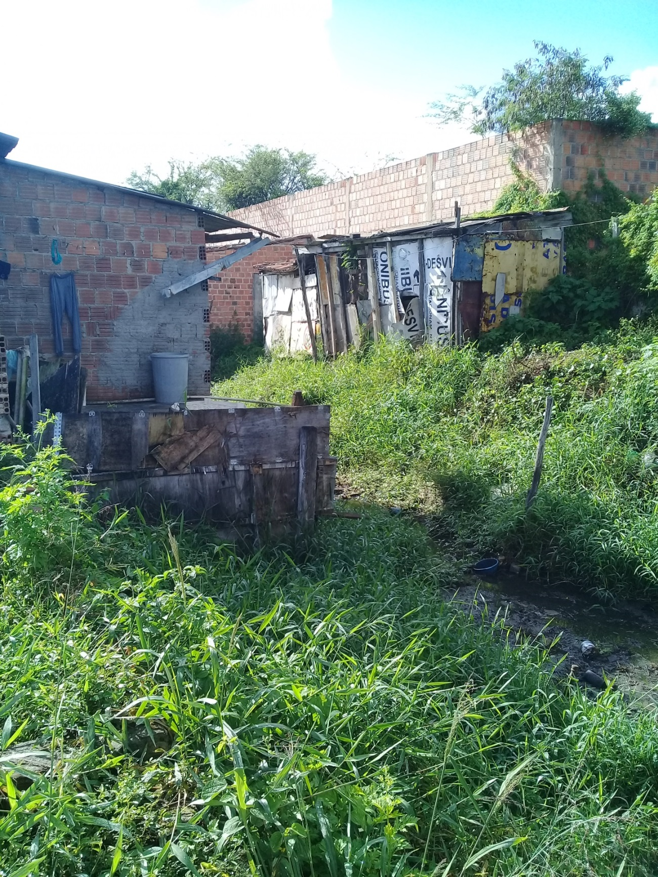

Fonte: GEOLAB (2020).

**Figura 26:** Trecho do canal com armadura de pilares.

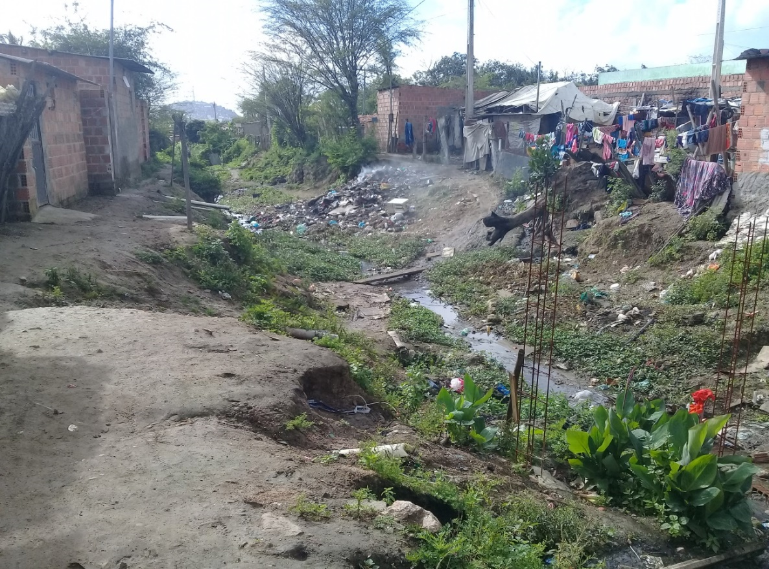

Fonte: GEOLAB (2020).

**Figura 27:** Despejo de esgoto doméstico no canal.

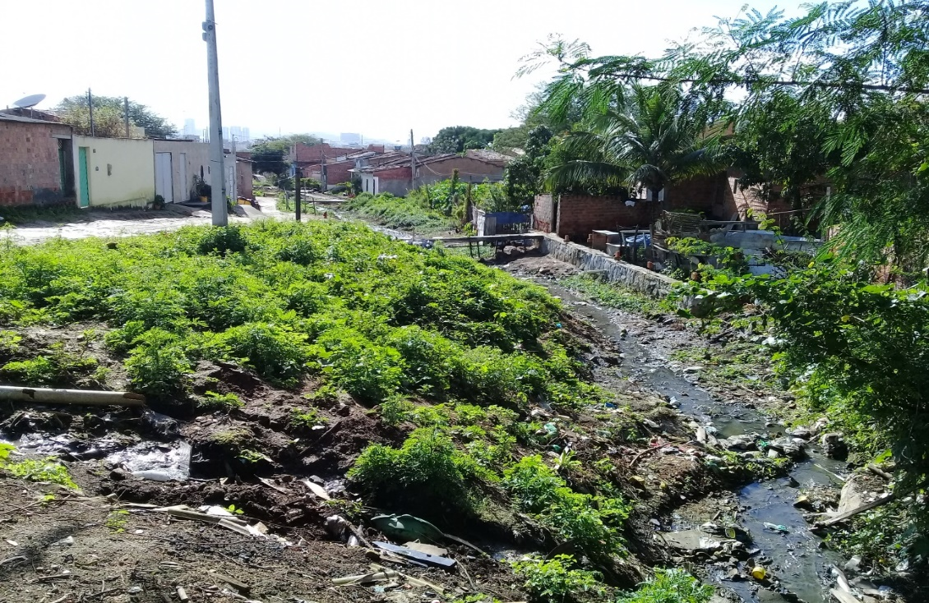

Fonte: GEOLAB (2020).

**Figura 28:** Trecho construído em pedra rachão nas proximidades da Rua Marieta Lira de Azevedo.

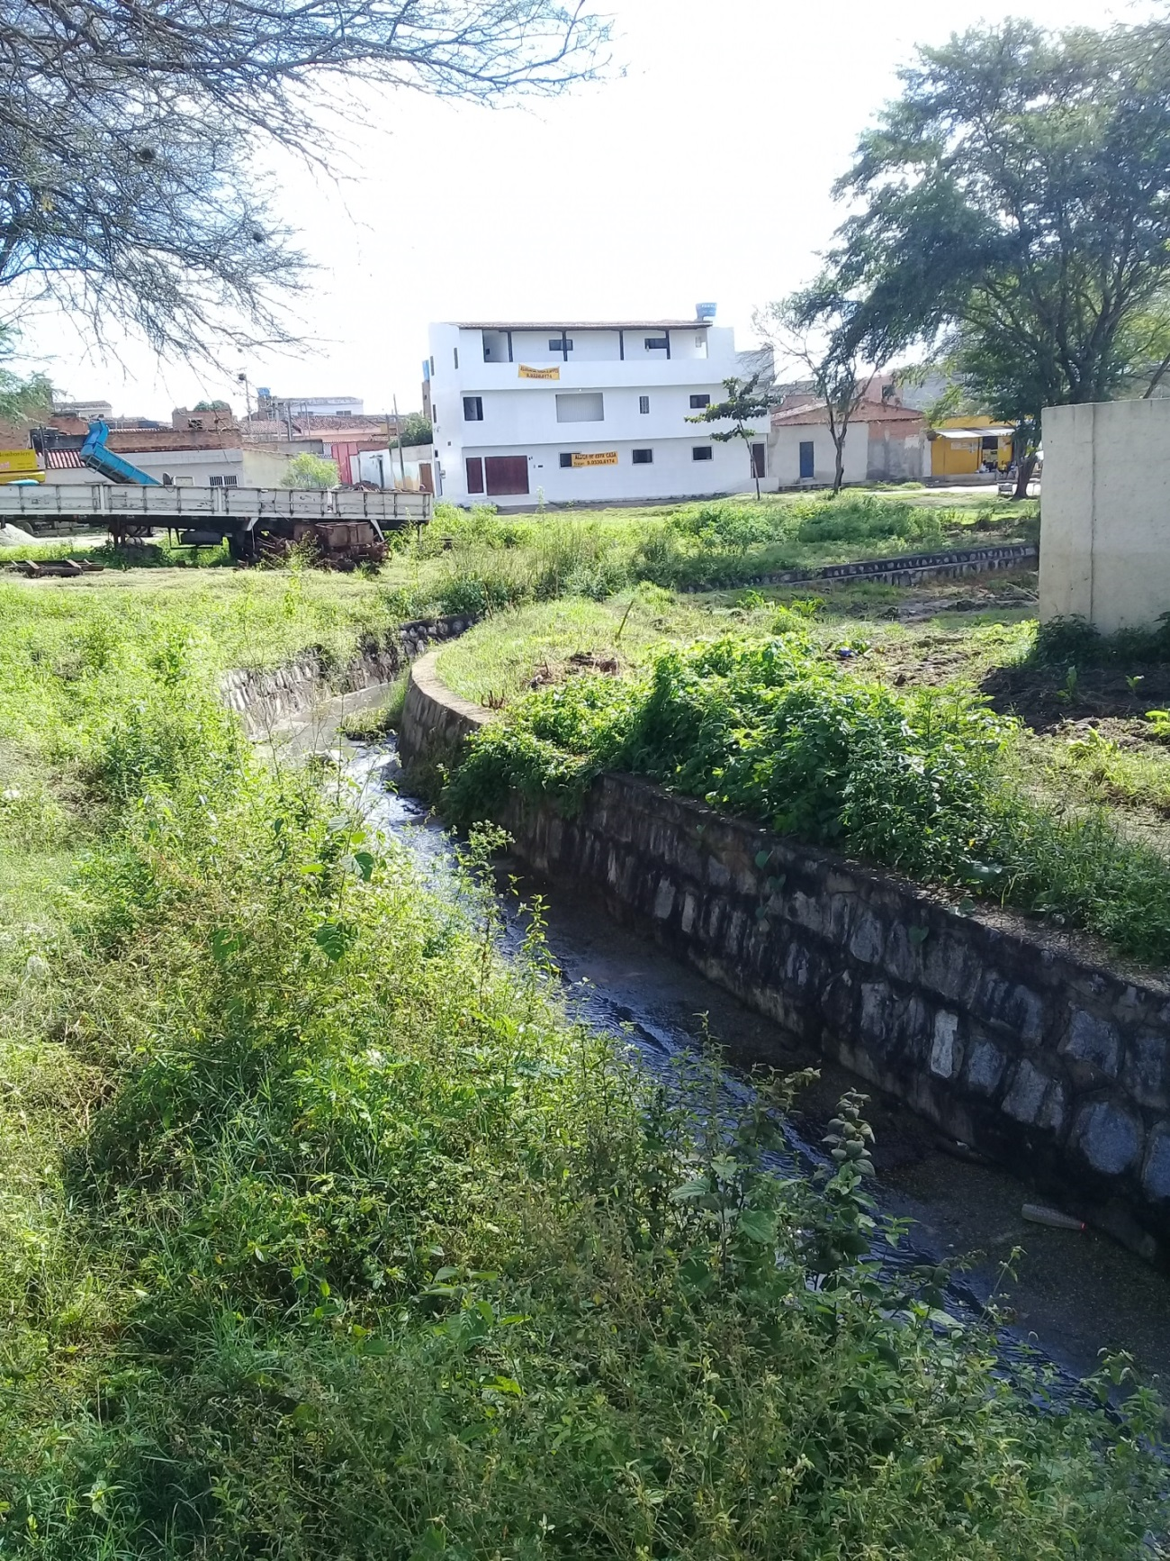

Fonte: GEOLAB (2020).

# SIMULAÇÕES DE IMPACTOS E INUNDAÇÕES

## PONTOS DE INUNDAÇÃO, ALAGAMENTO E DESMORONAMENTO NA ZONA URBANA DE CARUARU

De acordo com o levantamento da Defesa Civil, os pontos suscetíveis à inundação e/ou alagamento estão presentes em diversos bairros da cidade de Caruaru. A Tabela 1 mostra, por bairro, as ruas com risco de inundação/alagamento. Foram estimados 362 pontos de risco, os bairros com as maiores porcentagens foram Kennedy (12,43%), Petrópolis (9,12%), Jardim Boa Vista (8,29%), São João da Escócia (7,46%), Santa Rosa (6,63%) e Indianópolis (6,08%). A Figura 29 mostra a distribuição dos pontos suscetíveis à inundação e/ou alagamento na área urbana de Caruaru.

**Figura 29:** Mapa de localização de pontos com risco de inundação, alagamento e desmoronamento em Caruaru.

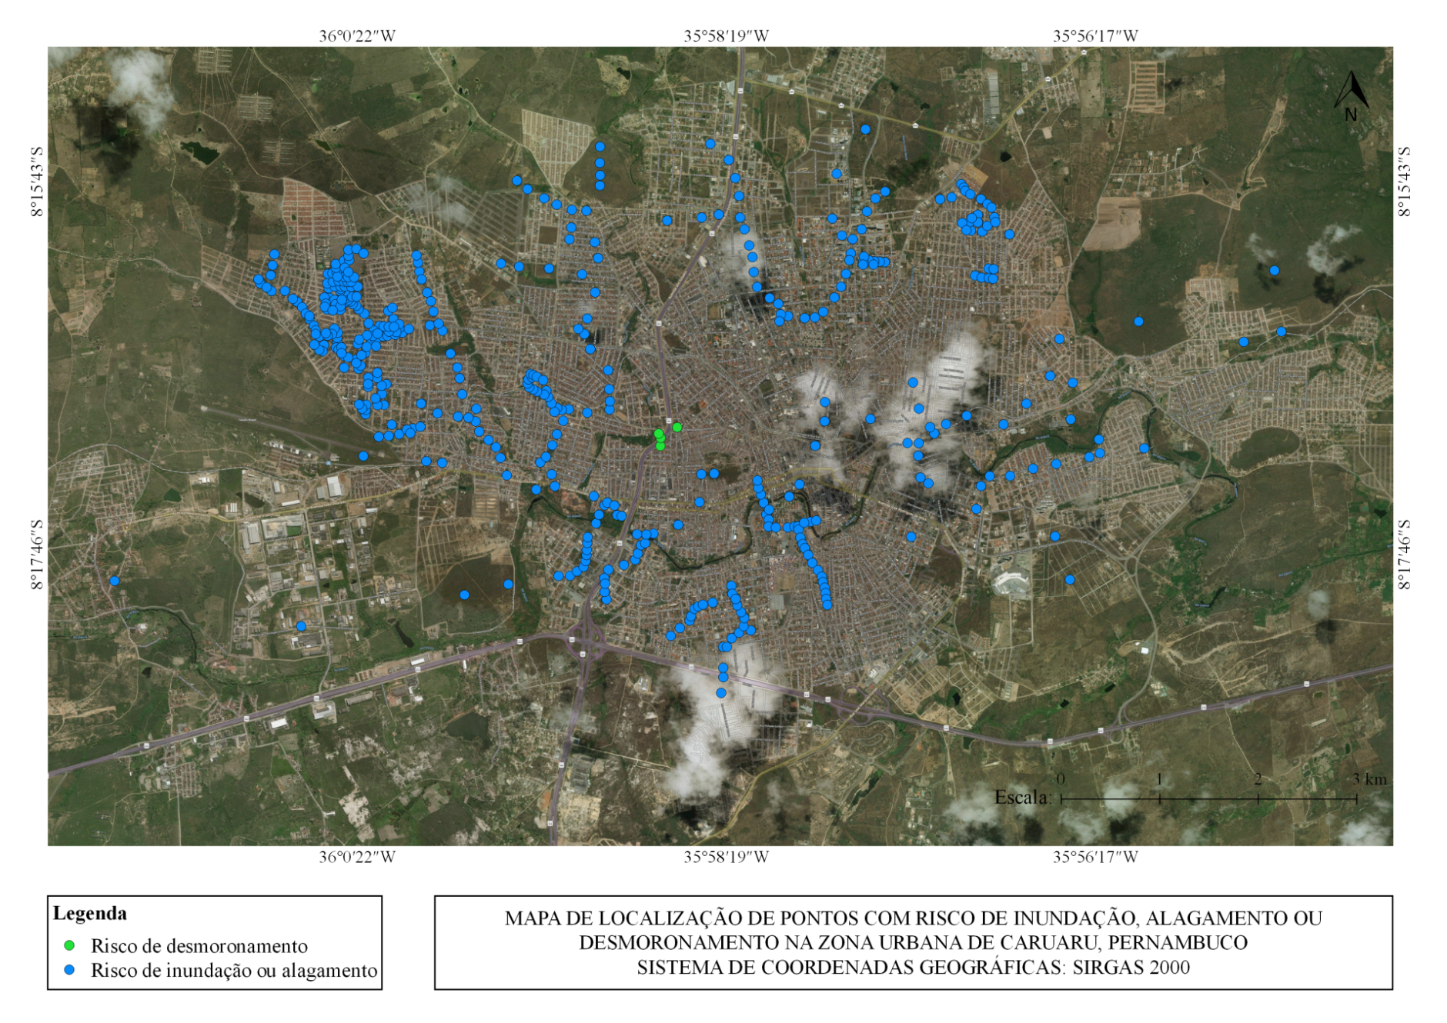

Fonte: GEOLAB (2020).

# PROPOSTA PARA MELHORIA DO SISTEMA DE DRENAGEM

## DIMENSIONAMENTO DOS CANAIS

No dimensionamento dos canais, utilizou-se a fórmula de Manning para escoamento superficial.

|  |  |
| --- | --- |
| $$Q=\frac{1}{n}∙A_{m}∙R_{H}^{2/3}∙S_{0}^{1/2}$$ | (4) |

Onde Q é a vazão em m3/s, n é o coeficiente de rugosidade de Manning, Am é a área da seção transversal (m2), S0 é a declividade média do canal (m/m) e RH é o raio hidráulico definido pelo quociente da área molhada pelo perímetro molhado (Pm).

|  |  |
| --- | --- |
|  | (5) |

### CANAL DO SALGADO

Foi admitida uma largura da base para o canal do curso esquerdo de 4,00 m e uma profundidade de 1,50 m, para as seções retas determinou-se uma borda livre de 0,60 m, com um acréscimo para trechos curvos de 0,30 m. Para o canal do curso direito foi admitida uma largura de 4,00 m e uma profundidade de 1,85 m, para as seções retas determinou-se uma borda livre de 0,60 m, com um acréscimo para trechos curvos de 0,30 m. E para o canal após a junção uma largura de 6,00 m e uma profundidade de 2,60 m, para as seções retas determinou-se uma borda livre de 0,70 m, com um acréscimo para trechos curvos de 0,30 m.

### CANAL DO SALGADINHO

Para este canal foi admitida uma largura da base para o canal de 3,00 m e uma profundidade de 1,20 m, para as seções retas determinou-se uma borda livre de 0,60 m, com um acréscimo para trechos curvos de 0,30 m.

### CANAL DA VILA DO AEROPORTO

Devido à quantidade de residências nas margens do canal e suas características hidrológicas, foi admitida uma largura da base para o canal de 3,00 m e uma profundidade mínima sem folga de 1,60 m, para as seções retas determinou-se uma borda livre de 0,60 m e nas curvas ainda foi adicionado mais 0,30 m.

# PROPOSTA PARA MUDANÇA DA FEIRA DE CARUARU PARA NOVA LOCALIDADE

## CONTEXTUALIZAÇÃO

Atualmente, a Feira da Sulanca está localizada no centro da cidade, e é uma das feiras livres mais conhecidas do Brasil e do mundo, concentrando uma grande variedade de produtos de moda e artesanato, além de atrair bastantes turistas devido à grande variedade de produtos populares com preços acessíveis. Diante do grande potencial econômico da Feira da Sulanca, ressalta-se que a escolha de uma nova localização não deve ficar restrita apenas a variável do custo do corte e aterro, e sim de uma análise mais aprofundada.

Os tópicos seguintes apresentam o volume e cálculos de corte e aterro necessário para terraplanagem de um terreno, de área 626.010 m², localizado na Avenida Dr. José Tavares de Souza, próximo ao Km 59 da BR-104, situada a 9,1 Km do centro da cidade de Caruaru, no agreste de Pernambuco, com coordenadas geográficas 8º13,65’S e 35º58,2’W. Na figura 30, tem-se a visualização da área.

O cálculo do volume do corte e aterro tem o objetivo de analisar a viabilidade da mudança de localização da Feira da Sulanca de Caruaru e para realiza-lo, utilizou-se das técnicas de geoprocessamento e todo processamento foi executado no ambiente do software livre Quantun GIS (QGIS). A análise do terreno foi desenvolvida utilizando o Modelo Digital de Terreno (MDT) e o Modelo Digital de Elevação (MDE) do local e, a partir disso, foi verificado o valor do custo aproximado para o corte e aterro do terreno. Ambos são provenientes do Programa Pernambuco Tridimensional (PE3D) e possuem uma enorme precisão, pois foi levantado 1 ponto a cada 1,3 m² ao longo de todo o território de Pernambuco, totalizando uma nuvem de cerca de 75 bilhões de pontos. Os modelos digitais foram disponibilizados para este trabalho devido a parceria entre a Universidade Federal de Pernambuco com a Prefeitura Municipal de Caruaru, através do Projeto de Instrumentos de Gestão Territorial do município de Caruaru- PE.

**Figura 30:** Área da proposta da nova localização.

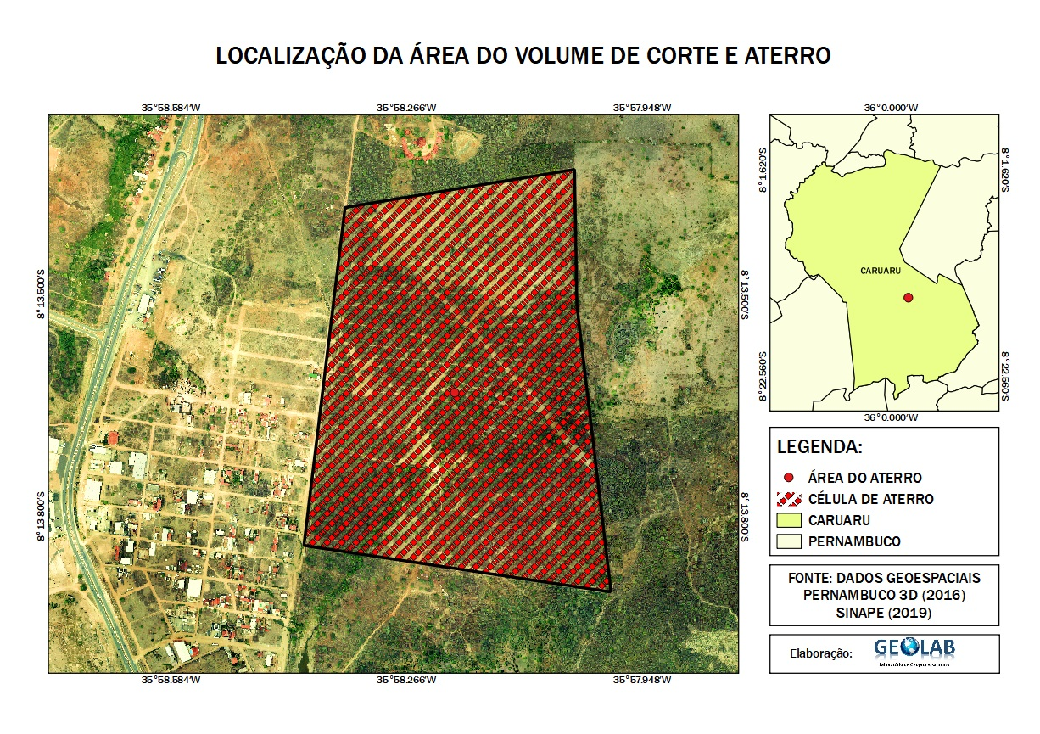

Fonte: GEOLAB (2020).

## PROCESSAMENTO DOS DADOS

O processamento dos dados foi realizado no QGIS with GRASS, e os Rasters de Modelo Digital de Terreno utilizados foram delimitados exatamente pela área que se deseja calcular o volume. Para estimar o volume de corte e aterro foram considerados duas hipóteses. Na primeira hipótese foi considerado uma cota topográfica de 590,5 metros e na segunda hipótese uma cota de 577,5 metros.

* Hipótese 01: Foi considerada apenas o aterro.

Na presente estimativa delimitou-se a área a ser efetuada pelo aterro e então realizado um recorte do Modelo Digital de Terreno a partir do shapefile da área. Levando em consideração que na primeira hipótese toda área em estudo estaria aterrada, e para isso foi determinado a maior cota do terreno, por meio da ferramenta de terrain profile. À exemplo, traça-se uma reta no software Qgis, ao longo da área de aterro a fim de determinar a cota adequada para aterro, o traçado do Modelo Digital de Terreno foi efetuado com a cota de 590,5 metros.

* Hipótese 02: Foi considerado o corte e aterro.

Na segunda hipótese foi efetuado o traçado do Modelo Digital do Terreno com uma cota média, para que houvesse corte e aterro, por método de tentativa a cota estipulada foi de 577,5 metros.

## DISGNÓSTICO DE CORTE E ATERRO

O cálculo do volume do corte e aterro foi obtido através do processamento do software Qgis, e os resultados obtidos estão apresentados a seguir.

* Hipótese 01:

Para a primeira consideração, levando em conta a cota máxima do terreno, para aterro de toda área, que é de 626.010 m² (seiscentos e vinte e seis mil e dez, metros quadrados).

Foi obtido um volume de aterro de cerca de 8.016.889,30 m³ (oito milhões dezesseis mil oitocentos e oitenta e nove vírgula trinta, metros cúbicos), conforme tabela 10. Para estimativa dos resultados foi considerado uma distância média do terreno de 10 km.

**Tabela 10:** Dados

|  |  |
| --- | --- |
| Área (m²) | 626.010 |
| DMT (km) | 10,000 |
| Volume (m³) | 8.016.889,30 |

Fonte: GEOLAB (2020).

A partir do cálculo do volume, foi utilizado a tabela SINAPE (Sistema Nacional de Pesquisa de Custos e Índices da Construção Civil) do mês de dezembro de 2019, para efetuar a estimativa dos custos de aterro. Com isso, foram feitas as considerações das atividades expostas na tabela 11.

**Tabela 11:** Custo estimado de terraplanagem para volume de aterro.

|  |  |  |  |  |
| --- | --- | --- | --- | --- |
| **DESCRIÇÃO** | **UND.** | **QUANT.** | **PREÇO** | |
| **UNI.** | **TOTAL** |
| **TERRAPLANAGEM GERAL** |  | | | |
| DESMATAMENTO E LIMPEZA MECANIZADA DE TERRENO COM REMOCAO DE CAMADA VEGETAL, UTILIZANDO TRATOR DE ESTEIRAS | M² | 626.010,00 | R$ 0,12 | R$ 75.121,20 |
| ESCAVACAO, CARGA E TRANSPORTE DE MATERIAL DE 1A CATEGORIA COM TRATOR SOBRE ESTEIRAS 347 HP E CACAMBA 6M3, DMT 50 A 200M | M³ | 8.016.889,30 | R$ 3,95 | R$ 31.666.712,74 | |
| TRANSPORTE COM CAMINHÃO BASCULANTE DE 6 M3, EM VIA URBANA PAVIMENTADA, DMT ATÉ 30 KM (UNIDADE: M3XKM). AF_01/2018 | M³xKM | 80.168.893,00 | R$ 1,26 | R$ 101.012.805,18 | |
| CARGA E DESCARGA MECANICA DE SOLO UTILIZANDO CAMINHAO BASCULANTE 6,0M3/16T E PA CARREGADEIRA SOBRE PNEUS 128 HP, CAPACIDADE DA CAÇAMBA 1,7 A 2,8 M3, PESO OPERACIONAL 11632 KG | M³ | 8.016.889,30 | R$ 1,49 | R$ 11.945.165,06 | |
| ESPALHAMENTO DE MATERIAL COM TRATOR DE ESTEIRAS. AF_11/2019 | M³ | 8.016.889,30 | R$ 0,90 | R$ 7.215.200,37 | |
| ROLO COMPACTADOR PE DE CARNEIRO VIBRATORIO, POTENCIA 125 HP, PESO OPERACIONAL SEM/COM LASTRO 11,95 / 13,30 T, IMPACTO DINAMICO 38,5 / 22,5 T, LARGURA DE TRABALHO 2,15 M - CHI DIURNO. AF_06/2014 | CHP | 600,00 | R$ 138,00 | R$ 82.800,00 | |
| ROLO COMPACTADOR PE DE CARNEIRO VIBRATORIO, POTENCIA 125 HP, PESO OPERACIONAL SEM/COM LASTRO 11,95 / 13,30 T, IMPACTO DINAMICO 38,5 / 22,5 T, LARGURA DE TRABALHO 2,15 M - CHI DIURNO. AF_06/2014 | CHI | 200,00 | R$ 54,33 | R$ 10.866,00 | |
| **TOTAL GERAL** |  |  |  | **R$ 152.008.670,54** | |

Fonte: GEOLAB (2020).

Segundo a tabela apresentada, é possível afirmar que o valor estimado em reais para a realização do aterro é de 152.008.670,54 (cento e cinquenta e dois milhões, oito mil, seiscentos e setenta reais e cinquenta e quatro centavos).

* Hipótese 02:

Foi levando em consideração a cota média do terreno (pelo método de tentativa, com cota igual a 577,5 metros) para corte e aterro de toda área, que é de 626.010 m² (seiscentos e vinte e seis mil e dez, metros quadrados). Foi obtido um volume de corte e aterro de, 1.668.138,00 m³ e 1.667.524,20 m³, respectivamente, conforme tabela 12. Para estimativa dos resultados foi considerado uma distância média do terreno de 0,8 km.

**Tabela 12:** Dados

|  |  |
| --- | --- |
| Área (m²) | 626.010 |
| DMT (km) | 0,800 |
| Volume de corte (m³) | 1.668.138,00 |
| Volume de aterro (m³) | 1.667.524,20 |

Fonte: GEOLAB (2020).

A partir do cálculo dos volumes, foi utilizado a tabela SINAPE (Sistema Nacional de Pesquisa de Custos e Índices da Construção Civil), dezembro de 2019, para efetuar a estimativa dos custos de corte e aterro. Com isso, foram feitas as considerações das atividades expostas na tabela 13.

**Tabela 11:** Custo estimado de terraplanagem para volume de aterro.

|  |  |  |  |  |
| --- | --- | --- | --- | --- |
| **DESCRIÇÃO** | **UND.** | **QUANT.** | **PREÇO** | |
| **UNI.** | **TOTAL** |
| **TERRAPLANAGEM GERAL** |  | | | |
| DESMATAMENTO E LIMPEZA MECANIZADA DE TERRENO COM REMOCAO DE CAMADA VEGETAL, UTILIZANDO TRATOR DE ESTEIRAS | M² | 626.010,00 | R$ 0,12 | R$ 75.121,20 |
| ESCAVACAO, CARGA E TRANSPORTE DE MATERIAL DE 1A CATEGORIA COM TRATOR SOBRE ESTEIRAS 347 HP E CACAMBA 6M3, DMT 50 A 200M | M³ | 1.668.138,00 | R$ 3,95 | R$ 6.589.145,10 |
| TRANSPORTE COM CAMINHÃO BASCULANTE DE 6 M3, EM VIA URBANA EM LEITO NATURAL (UNIDADE: M3XKM). AF_01/2018 | M³xKM | 1.334.510,40 | R$ 1,75 | R$ 2.335.393,20 |
| CARGA E DESCARGA MECANICA DE SOLO UTILIZANDO CAMINHAO BASCULANTE 6,0M3/16T E PA CARREGADEIRA SOBRE PNEUS 128 HP, CAPACIDADE DA CAÇAMBA 1,7 A 2,8 M3, PESO OPERACIONAL 11632 KG | M³ | 1.668.138,00 | R$ 1,49 | R$ 2.485.525,62 |
| ESPALHAMENTO DE MATERIAL COM TRATOR DE ESTEIRAS. AF_11/2019 | M³ | 1.668.138,00 | R$ 0,90 | R$  1.501.324,20 |
| ROLO COMPACTADOR PE DE CARNEIRO VIBRATORIO, POTENCIA 125 HP, PESO OPERACIONAL SEM/COM LASTRO 11,95 / 13,30 T, IMPACTO DINAMICO 38,5 / 22,5 T, LARGURA DE TRABALHO 2,15 M - CHI DIURNO. AF_06/2014 | CHP | 600,00 | R$ 138,00 | R$  82.800,00 |
| ROLO COMPACTADOR PE DE CARNEIRO VIBRATORIO, POTENCIA 125 HP, PESO OPERACIONAL SEM/COM LASTRO 11,95 / 13,30 T, IMPACTO DINAMICO 38,5 / 22,5 T, LARGURA DE TRABALHO 2,15 M - CHI DIURNO. AF_06/2014 | CHI | 200,00 | R$ 54,33 | R$  10.866,00 |
| **TOTAL GERAL** |  |  |  | **R$ 13.080.175** |

Fonte: GEOLAB (2020).

Sendo assim, é possível afirmar que o valor estimado em reais para a realização do corte e aterro é de 13.080.175,32 (treze milhões, oitenta mil, cento e setenta e cinco reais e trinta e dois centavos).

## PARECER TÉCNICO

Com a utilização dos métodos descritos foi possível estimar o volume de corte e aterro do terreno, no local para uma futura implantação da Feira da Sulanca no município de Caruaru-PE, com um valor estimado para realizar o serviço levantado é de aproximadamente R$ 13.080.175,32 de reais.

Diante das duas tentativas realizadas no presente relatório, o método usual (considerando apenas aterro) e o método de tentativa (considerando corte e aterro), fica evidente que para otimizar o valor do custo, recomenda-se o método de tentativas, baseado na hipótese 02. Ressalta-se, no entanto, que as análises realizadas para obtenção do valor exemplificado, são baseadas no Modelo Digital do Terreno e Modelo Digital de Elevação, advindos do Programa Pernambuco Tridimensional (PE3D), o que elimina qualquer metodologia baseada em Levantamento Topográfico através de dados coletados em Campo.

# CONSIDERAÇÕES FINAIS

Neste estudo determinou-se a rede hidrográfica do Canal do Salgado, Salgadinho e Vila do Aeroporto e a partir do software QGIS e verificações *in loco* pode-se determinar o uso e ocupação do solo da área de influência dos cursos d`água das respectivas microbacias.

Também se realizou o estudo hidrológico das microbacias**,** quemostrou que é possível controlar a cheia resultante da área de drenagem utilizando-se: no Salgado, um canal com seção transversal retangular com largura de 4,00 m e altura de 2,10 (trechos retos) ou 2,40 m (trechos em curva) para o curso esquerdo, um canal com seção transversal retangular com largura de 4,00 m e altura de 2,45 (trechos retos) ou 2,75 m (trechos em curva) para o curso direito e um canal com seção transversal retangular com largura de 6,00 m e altura de 3,30 m (trechos retos) ou 3,60 m (trechos em curva) para o curso após a junção; no Salgadinho, um canal com seção transversal retangular com largura de 3,00 m e altura de 1,80 (trechos retos) ou 2,10 m (trechos em curva); na Vila do Aeroporto, um canal com seção transversal retangular com largura de 3,00m e altura de 2,20m (trechos retos) ou 2,50m (trechos em curva).

Este diagnóstico também mostrou que os bairros com as maiores porcentagens de risco de inundação e/ou alagamento foram Kennedy, Petrópolis, Jardim Boa Vista, São João da Escócia, Santa Rosa e Indianópolis. Dessa maneira, nas áreas mais suscetíveis a tais riscos é necessário, de antemão, preservar a mata ciliar dos corpos hídricos locais para manter o escoamento gradual das águas pluviais e a infiltração de água no solo.

Além disso, são fundamentais ações sociais de regulamentação do uso e ocupação do solo, delineando o crescimento da urbanização na cidade, e também, um fator importante para a continuidade da preservação do meio ambiente urbano é a educação ambiental voltada à destinação correta dos resíduos sólidos, uma vez que quando jogados de maneira inadequada nas ruas causam obstrução das bocas-de-lobo e o agravamento dos alagamentos.

Por fim, devem ser adotadas medidas estruturais de engenharia ou a recuperação e manutenção das estruturas já existentes para coletar e transportar o escoamento da água da chuva, como canalização e obras correlatas (galerias pluviais, sarjetas, bocas-de-lobo).

Este diagnóstico assinado pelo engenheiro civil Marcelo Carlos de Oliveira Silva, que o subscreve.



_________________________________________

Engenheiro civil Marcelo Carlos de Oliveira Silva.

CREA-PE 181791894-0.

# REFERÊNCIAS

AZEVEDO NETTO, J. M. **Manual de Hidráulica**. Edgard Blucher, 8ª ed., 1998.

BELL, F. C. **Generalized rainfall-duration-frequency relationships.** Journal of the Hydraulics, Division –ASCE, v.95, p311-327, 95: 311-327, 1969.

BRASIL. Departamento Nacional de Infraestrutura de Transportes. **Manual de hidrologia básica para estrutura de drenagem.** 2. ed. - Rio de Janeiro, 2005. 133p.

CETESB. **Drenagem urbana: Manual de projeto.** São Paulo, 1980. 466p.

CIRILO, J. A.; ALVES, F. H.B.; SILVA, L. A. C.; CAMPOS, J. H. A. L. **Suporte de Informações Georreferenciadas de Alta Resolução para Implantação de Infraestrutura e Planejamento Territoral.** Revista Brasileira de Geografia Física, vol 07, n.04. 2014.

COUTINHO, A.P.; SILVA, R.O.B.; SILVA, F.B.; MONTENEGRO, S.M.G.L.; ANTONINO, A.C.D. **Determinação de equações de chuvas intensas para municípios das mesorregiões do Estado de Pernambuco com dados pluviométricos.** In: SIMPÓSIO DE RECURSOS HÍDRICOS DO NORDESTE, 2010, Fortaleza. Anais... Fortaleza, 2010. p.1-14.

DNIT, Departamento Nacional de Infraestrutura de Transportes. **Manual de drenagem de Rodovias.** 2. ed. - Rio de Janeiro, 2006. 333p.

DNIT, Departamento Nacional de Infraestrutura de Transportes. **Manual de hidrologia básica para estrutura de drenagem.** 2. ed. - Rio de Janeiro, 2005. 133p.

Anexo 01:

|  |  |
| --- | --- |
| **Bairro** | **Rua** |
| **BAIRRO KENNEDY** | Av. Canal |
| Rua José Oliveira do Nascimento |
| R. A-6 |
| R. D-3 |
| Junção com o Rio Ipojuca |
| Av. Leão Dourado |
| Rua Guaratinguetá |
| Rua Profa. Ana Calado |
| Rua Aldrin |
| Rua Ilhéus |
| Rua Pau Brasil |
| Rua Independência |
| Rua Barreiros |
| Av. Lourinaldo Soares da Silva |
| Rua Inaldo Manoel |
| Rua Irmã Alice |
| Rua Maria Consuelo |
| Rua Dom Augusto |
| Rua Marieta Lira de Azevedo |
| Proximidades da Passagem Molhada do SENAI |
| Rua Sebastião José de Menezes |
| Rua Paulo Pinheiro da Silva |
| Rua Vereador Zino Rodrigues |
| Rua João Gomes de Pontes |
| Rua José Casemiro da Silva |
| Rua Hemernegildo F. da Silva |
| Rua da Grota |
| Av. Santo Amaro |
| Rua Cícero Rodrigues da Silva |
| Rua José Pedro da Silva |
| Rua Paulo Silva |
| Rua Lagoa Encantada |
| Av. do Aeroporto |
| Rua Alexandre O Grande |
| Rua Mário Timóteo de Lira |
| Rua Jonas Soares |
| Proximidades da Passagem Molhada da Vila Kenedy |
| Rua Presidente Médici |
| Rua Camila de Freitas |
| Rua Manoel Geraldo de Albuquerque |
| Av. Boa Esperança |
| Rua São Damião |
| Rua Prof. Antônio Guedes |
| Rua Sanfoneiro Sebastião Leandro |
| Rua Alexandrino Boa Ventura |
| **BAIRRO AGAMENON** | Rua Euclides Leite |
| Rua Vidal Meireles |
| Rua Maria Gorete de Vasconcelos |
| **BAIRRO CAIUCÁ** | Lua Lamartine Figueiredo |
| Av. Caiucá |
| Rua Frei Ricardo Pilar |
| Rua Caracas |
| Lua Lamartine Figueiredo |
| Av. Caiucá |
| Rua Frei Ricardo Pilar |
| Rua Caracas |
| Rua Olímpio Magalhães |
| Rua Joaquim Serra |
| Rua Água Preta |
| Rua Itaguaí |
| Rua Ribeirão |
| Rua Manoel de Abreu |
| Rua General Argôlo |
| Rua Maria Teresa |
| Rua Hipólito da Costa |
| Rua Jornalista Mario Melo |
| Rua da Mantiqueira |
| Rua Neil Armstrong |
| **BAIRRO INDIANÓPOLIS** | Rua Compositor Luís Almeida de Macêdo |
| Rua João Soares da Silva |
| Rua Alferes Jorge |
| Rua Manoel Nunes Filho |
| Rua Oscar Laranjeira |
| Rua José Francisco de Almeida |
| Rua Y |
| Rua Via de Contorno 2 |
| Rua Manoel Clementino Neto |
| Rua para Malhada das Caveiras |
| Av. Adjar da Silva Casé |
| Av. Margarida Peixoto Vieira |
| Rua José Soares |
| Rua Dr. Paulo Clemente |
| Av. Hélio Tavares de Oliveira |
| Av. Maria de Souza Monteiro |
| Rua Manoel Lourenço dos Santos |
| Rua Maximiniana Maria da Conceição |
| Rua do Índio Guarani |
| Av. Júlia Lopes |
| Rua Marcionila Amâncio de Moura |
| Av. Júlia Lopes |
| **NOVA CARUARU** | Av. Vigilante Rodoviário |
| Rua São Rafael |
| Av. Joaquim de Jesus Dourado |
| Rua São Rafael |
| Av. Ednalva Bernardo Siqueira |
| Av. das Nações |
| Av. Assis Chateubriand |
| Av. Panamericana |
| Rua Panamericana |
| Av. Rotary Club |
| Rua Maria das Neves |
| Rua Joaquina da Silva |
| Av. dos Estados |
| Rua Ednalva Bernardo Siqueira |
| **JARDIM PANORAMA** | Rua Inácio Pereira Duque |
| Av. João Soares de Lira |
| Rua Carlos Lacerda |
| Rua Lourival Batista |
| Rua Adjair Casé |
| Rua Guilherme Fortunato de Brito |
| Rua Manoel Graciliano da Mota |
| Rua Adjar Casé |
| Proximidades da Ponte dos Mocós |
| **DIVINÓPOLIS** | Rua Carlos de Lima de Pontes |
| Rua Durval Lima |
| Rua Bancário Marcílio Fernandes |
| Av. Caruaru (Sentido COHAB) |
| Rua Zadir Barbosa de Oliveira |
| Av. Brasília |
| **BOA VISTA I** | Tv. Visconde de Magé |
| Av. Macaparana |
| **JOÃO MOTA** | Rua José Vieira de Assis |
| Rua Niterói |
| Rua Dalva de Oliveira |
| Rua Clara Nunes |
| Rua Evaldo Braga |
| Rua La Paz |
| Rua Bagé |
| Rua General Olímpio Silveira |
| Rua Valdemar Firmino |
| **SÃO FRANCISCO** | Travessa Leão Dourado |
| Rua Sorriso |
| Rua Cantilino Silva |
| Rua Quitéria Coelho da Silva Tabosa |
| Rua Renato Cabral de Oliveira |
| Rua Joaquim Alves Corrêa de Araújo |
| **JARDIM BOA VISTA** | Rua José Carlos de Oliveira |
| Rua dos Encontros |
| Proximidades Açude das Granjas |
| Rua Sérgio Ferreira |
| Rua José Pereira de Almeida |
| Av. Ivan Lima |
| Rua Rosália Ferreira |
| Rua José Carlos Macaé |
| Rua Luís Célio de Souza |
| Rua Miguel Morais de Melo |
| Rua Quitéria Francisca da Silva |
| Rua Dauro da Silva |
| Rua Afrânio Cordeiro de Souza |
| Av. Renato José Moura |
| Rua Alberto Sabin |
| Rua Abilael Araújo |
| Rua Dinorá Marquês |
| Rua Elvira Roque do Nascimento |
| Rua Djanira Barreto |
| Av. Dr. Plácido Cerqueira |
| Av. Osvaldo Anes |
| Rua Carlos Alberto Barbosa |
| Rua Cândido Pedro da Silva |
| Rua Manoel Tomás da Silva |
| Tv. Luís Célio de Souza |
| Rua Ana Maria da Conceição |
| Rua Antônio Augusto Guedes |
| Av. Luís Pinto |
| Trecho entre o Açude das Granjas 2 e Rua Zadir Barbosa de Oliveira |
| Proximidades da Passagem Molhada Manoel Afonso |
| **VILA PADRE INÁCIO** | Rua João Saldanha |
| Rua Cláudio Coutinho |
| Av. José Orlando |
| Rua Djalma Dias |
| Rua Djalma Santos |
| Rua José Carlos Macaé |
| Rua Alcides Lima |
| Rua Manoel Garrincha |
| **ALTO DO MOURA** | Rua José Correia de Araújo |
| Rua Pedro A. da Silva |
| Rua São Silvestre |
| Av. Antônio Ramos da Silva |
| Rua São Braz |
| **JOSÉ CARLOS DE OLIVEIRA** | Rua Augusto César |
| Rua Luís Galdino |
| Rua Édson Oliveira |
| **MAURÍCIO DE NASSAU** | Av. Dom Bosco |
| Rua Francisca Lira Florêncio |
| Rua Arlindo Pôrto |
| Rua General Dionísio Cerqueira Pôrto |
| Av. Campina Grande |
| Rua Visconde de Inhaúma |
| Rua José Rodrigues da Silva |
| Rua Íris |
| Rua Fernão Dias Paes |
| Rua Aspicueta Navarro |
| Rua Saldanha Marinho |
| Rua Luiz Dagran |
| Rua Júlio Píres Ferreira |
| Rua Roraima |
| **SALGADO** | 2ª Tv. Camilo Cavalcante |
| Rua Texas |
| Rua Arizona |
| Rua Eça de Queiroz |
| Rua Carlos Chagas |
| Rua Geórgia |
| Av. Mississipe |
| Rua Indiana |
| Rua da Montanha |
| Rua Nazinha Afonso |
| Rua Eduardo Carlos Pereira |
| **BAIRRO UNIVERSITÁRIO** | Av. Londres |
| Av. Brasil |
| Rua Sady Medeiros |
| Av. Paraíba |
| Rua dos Palmares |
| Av. Venezuela |
| Av. Alagoas |
| Rua Januário da Cunha Barbosa |
| Rua São Nicolau |
| Av. Marijó de Farias |
| Rua Joaquim Golçalves Lêdo |
| Rua São Domingos |
| Rua Aracati |
| Av. Marcionilo Francisco da Silva |
| Rua João Ramalho |
| Av. Dom Helder Câmara |
| Av. José Carlos de Oliveira |
| Av. Paulo Santos |
| Rua Armindo Moura |
| Av. Portugal |
| PE-095 no Trecho cortado pelo rio |
| **SÃO JOÃO DA ESCÓCIA** | Rua Bolonha, Lot. Monte Carmelo |
| Rua Orlando Dias |
| Rua Cícero Casemiro da Silva |
| Rua São João da Escócia |
| Rua Misericórdia |
| Rua Djanira Maria da Conceição |
| Rua Nossa Senhora Aparecida |
| Rua Dr. Pedro Estáquio Vieira |
| Rua Cantor Milton Carlos |
| Rua Dallas |
| Rua Pintor Vicente Pereira |
| Rua Paulo Lima |
| Rua Cláudia Patrício |
| Rua José de Alencar |
| Rua Unde |
| Travessa São João da Escócia |
| Tv. Turquia |
| Rua Genova |
| Rua Milão |
| Av. San Marino |
| Rua Piemonte |
| Rua Florença |
| Rua Pescara |
| Rua Navarra |
| Rua Salerno |
| Tv. Turquia |
| Rua José Francisco da Silva |
| **NOSSA SENHORA DAS DORES** | Av. Açu |
| Rua Professora Maria Auxiliadora Teixeira Lins |
| Rua Luís de Carvalho |
| 2ª Tv. Quatorze de Julho |
| 1ª Tv. Minas Gerais |
| Rua Saldanha da Gama |
| Prox. Passagem Molhada do Estacionamento da Feira |
| **RIACHÃO** | Av. Canal |
| Rua do Riachão |
| Prox. Da Ponte Irmã Jerônima |
| Travessa Mario Melo |
| Rua Reverendo Júlio Leitão |
| Rua Goiás |
| **VASSOURAL** | Av. Mariano Ricardo da Costa |
| Rua Santo Amaro |
| Rua Santa Marta |
| Rua F |
| Rua B |
| Rua Henrique Soares |
| 2ª Travessa Henrique Soares |
| 2ª Tv. Estrada da Pitombeira |
| Rua Asa Branca |
| Rua Maria Cordeiro |
| Rua Ivanildo Cordeiro de Souza |
| Rua João Cordeiro de Souza |
| 4ª Tv. Adélia Leal Ferreira |
| Estrada da Pitombeira |
| Rua Profª Adélia Leal Ferreira |
| **SANTA ROSA** | Rua Monte Urais |
| Rua do Madeiro |
| Rua do Índico |
| Rua da Ásia |
| Rua do Pacífico |
| Rua Dr. Manoel José |
| Rua Santa Rita de Cássia |
| Rua Lagoa do Remígio |
| Rua Aureliano Góes |
| Rua Pesqueira |
| Rua Belmonte Limeira Rosal |
| Rua Petrolândia |
| Rua Ivan Brasil Rodrigues |
| Rua Santa Rosa |
| Rua Oscarlino Tavares |
| Rua Carlos Chaves |
| Rua José Heredias |
| Proximidades da Ponte do Bonanza |
| Rua Capitão Dé |
| 3ª Tv. Antônio Martins |
| Rua Antônio Martins |
| 2ª Tv. Antônio Martins |
| 2ª Tv. Alfredo Pinto |
| Rua Alfredo Pinto |
| **RENDEIRAS** | Rua Severino César de Albuquerque |
| Rua 93 Um, Lot. Morada Nova |
| Rua José Marcelino de Araújo |
| Estrada para Gonçalves Ferreira |
| Rua Novo Cedro |
| **JOSÉ LIBERATO** | Rua Galileu Galilei |
| Rua Francisco Pizon |
| Rua Francisco Pizon |
| Rua José de Arimatéia |
| Acesso a COHAB III, Prox. a Passagem Molhada |
| Av. Virgulino Ferreira |
| Rua Charles Cavalcante |
| Rua Espiridião Albuquerque Leitão |
| **INOCOOP** | Avenida V-6 |
| Rua R |
| Rua Vinte |
| **CIDADE ALTA** | Av. Sociólogo Betinho |
| Rua Valdemar Lino Chaves |
| Rua Jotinha Florêncio |
| Rua Doraci Silva Costa |
| Rua Marieta Cruz |
| BR-232 Trecho entre Rua Doraci e Marieta Cruz |
| **PETRÓPOLIS** | Av. Natal |
| Rua Felipe dos Santos |
| Rua Silveira Martins |
| Av. Cícero José Dutra |
| Rua Sanharó |
| Av. Fernando Vieira de Melo |
| Rua Lima e Silva |
| Rua Guarajara |
| Rua Carneiro de Campos |
| Rua Fernando Vieira de Melo |
| Rua Antenor Navarro |
| Rua Visconde de Abaeté |
| Rua João Pessoa |
| Rua José Cordeiro de Oliveira |
| Rua João de Souza |
| Rua São Gregório |
| Rua Madalena |
| Rua Inácio de Souza |
| Rua José Olimpio B. da Silva |
| Rua Napoleão Laureano |
| 2ª Tv. Boa Ventura |
| Rua Belém do Pará |
| Próximo a Ponte São Carlos |
| Rua Júlio Alves Teófilo Santos |
| Rua Júlio Simões de Oliveira |
| Rua Ponta Porã |
| Rua Jader Antunes de Souza |
| Rua Júlio Rodrigues |
| Rua Maria Amélia da Conceição |
| 3ª Tv. Arquimedes de Oliveira |
| Rua Jader Antunes de Souza |
| Rua 3 Marias |
| Rua Visconde de Abaeté |